Chciałbym serdecznie podziękować mojemu Promotorowi dr. inż. Piotrowi Kustrze, za cierpliwość, cenne wskazówki i nieocenione wsparcie podczas całego procesu tworzenia tej pracy.
Ogromne podziękowania kieruję również do mojej kochanej rodziny i najlepszych przyjaciół. Dziękuję za wiarę w moje możliwości, wyrozumiałość i nieustanne wsparcie, które dodawało mi sił w trudniejszych chwilach, oraz za ogromną motywację gdy sama w siebie wątpiłam.
Dzięki Wam wszystkim ta praca mogła powstać.

Spis treści
Wstęp 4
1. Cel pracy 5
2. Przegląd literatury 6
2.1. Uczenie maszynowe i głębokie sieci neuronowe 6
2.2. Architektura YOLO 7
3. Przygotowanie danych treningowych 9
3.1. Generowanie sztucznych danych obrazowych i ich klasyfikacja 9
3.2. Opracowanie danych rzeczywistych do treningu 14
4. Proces trenowania modelu sztucznej inteligencji 17
4.1. Trening danych sztucznych 20
4.2. Trening danych rzeczywistych 22
5. Implementacja systemu detekcji 25
6. Projekt i budowa prototypowej linii produkcyjnej 27
7. Analiza wyników treningu, oraz skuteczności działania modelu sztucznej inteligencji 31
7.1. Ocena modelu z danymi sztucznymi 32
7.2. Skuteczność działania modelu z danymi sztucznymi 36
7.3. Ocena modelu z danymi rzeczywistymi 37
7.4. Skuteczność działania modelu z danymi rzeczywistymi 41
8. Podsumowanie i wnioski 43
9. Wykorzystanie narzędzi GenAI 45
10. Literatura 45

Wstęp
Współczesne przedsiębiorstwa poprzez dynamiczny rozwój przemysłu oraz rosnące wymagania dotyczące jakości produktów, powodują konieczność stosowania coraz bardziej zaawansowanych metod kontroli jakości. W wielu procesach produkcyjnych materiał wejściowy występuje w postaci przewijanych kręgów blachy lub taśmy stalowej, które następnie poddawane są dalszej obróbce. W takich sytuacjach znaczące jest wczesne wykrywanie defektów powierzchniowych materiału, które mogą wpływać na bezpieczeństwo, trwałość oraz zgodność wyrobów końcowych z obowiązującymi normami.
Jednym z istotnych problemów występujących w zakładach produkcyjnych jest identyfikacja wad materiału w czasie rzeczywistym. Metody kontroli jakości oparte na wzrokowej inspekcji prowadzonej przez operatorów są kosztowne, obarczone wysokim ryzykiem błędu wynikającego z subiektywnej oceny, zmęczenia pracownika oraz ograniczeń czasowych. Dodatkowo, przy dużych prędkościach przesuwu materiału, ręczna kontrola jakości staje się nieefektywna i trudna do zastosowania w sposób ciągły.
W odpowiedzi na te problemy coraz częściej stosuje się systemy wspomagane metodami sztucznej inteligencji, które umożliwiają automatyczną analizę obrazu oraz detekcję defektów bez konieczności stałej ingerencji człowieka. Szczególnie interesujące są metody głębokiego uczenia (deep learning), które pozwalają na jednoczesne wykrywanie i lokalizowanie defektów na obrazach, filmach, czy w czasie rzeczywistym. Automatyczna detekcja defektów staje się więc kluczowym elementem wprowadzania inteligentnych linii produkcyjnych.
W niniejszej pracy wzięty pod uwagę został przykład firmy produkującej bariery drogowe, zapewniające bezpieczeństwo kierowcom na trudnych odcinkach dróg. W trakcie produkcji takich barier, materiał z których są wykonane, przechodzi przez etap inspekcji, mający na celu identyfikację wad krytycznych, które muszą zostać usunięte przed procesem formownia barier drogowych. Głównym założeniem pracy, była potrzeba stworzenia systemu zdolnego do automatycznej detekcji defektów powierzchniowych materiału na podstawie obrazu z kamer wizyjnych, działającego w czasie rzeczywistym. System ten powinien nie tylko wykrywać obecność wady, lecz również określać jej przybliżoną pozycję wzdłuż przewijanego materiału, wyrażoną w jednostkach długości. Takie rozwiązanie umożliwia szybkie i precyzyjne wycięcie wadliwego fragmentu oraz ograniczenie strat materiałowych.

Cel pracy
Celem pracy jest opracowanie prototypowego systemu, który wykorzystuje odpowiednio wyszkolony model sztucznej inteligencji do detekcji defektów powierzchniowych na przewijanym materiale. W ramach pracy należy opracować rozwiązanie obejmujące przygotowanie danych treningowych, trening modelu sztucznej inteligencji, implementację systemu oraz integrację z kamerami wizyjnymi działającymi w czasie rzeczywistym.
Dodatkowo celem jest zaprojektowanie i zbudowanie fizycznego prototypu linii inspekcyjnej, wykorzystując druk 3D. Umożliwi to przeprowadzenie testów systemu w warunkach zbliżonych do rzeczywistego procesu produkcyjnego z wykorzystaniem przykładowych danych symulujących prawdziwe warunki linii produkcyjnej.
Zakres pracy obejmuje analizę problemu detekcji defektów w przemyśle metalowym, przygotowanie syntetycznych danych obrazowych do treningu modelu, wykorzystanie rzeczywistych danych przemysłowych, trening modelu YOLO w środowisku Google Colab z użyciem zasobów GPU, implementację systemu detekcji defektów działającego na obrazie z kamer, projekt i wykonanie prototypowej linii inspekcyjnej z wykorzystaniem druku 3D, testowanie oraz analizę skuteczności opracowanego rozwiązania.

Przegląd literatury
Kontrola jakości materiałów metalowych stanowi jeden z ważniejszych etapów procesu produkcyjnego w wielu gałęziach przemysłu. W szczególności dotyczy to procesów, w których materiał wejściowy występuje w postaci płaskich taśm materiałów, które następnie są poddawane dalszej obróbce technologicznej. Wady powierzchniowe, takie jak rysy, pęknięcia, wtrącenia, plamy czy nieregularności struktury, mogą prowadzić do obniżenia wytrzymałości mechanicznej produktu końcowego, skrócenia jego żywotności, a w skrajnych przypadkach do zagrożenia bezpieczeństwa czy życia użytkowników. Wraz ze wzrostem automatyzacji linii produkcyjnych oraz rosnącymi wymaganiami norm jakościowych, ręczna inspekcja staje się niewystarczająca. Zatem wprowadzanie systemów automatycznych daje przede wszystkich duże oszczędności, jednocześnie pozwalając na ciągły, nieprzerwany nadzór i szybką reakcję na ewentualne błędy w materiale [].

Uczenie maszynowe i głębokie sieci neuronowe
Uczenie maszynowe (ang. Machine Learning, ML) [] to dziedzina sztucznej inteligencji, w której modele uczą się z danych, zamiast być ręcznie zaprogramowane. Model ML optymalizuje swoje parametry na podstawie dostarczonych przykładów, aby potem sprawnie podejmować decyzje lub przewidywać wyniki. Główne korzyści to automatyzacja analizy danych, co pozwala zwiększyć wydajność i niezawodność systemów oraz obniżyć koszty operacyjne. Częste przykłady wykorzystania ML można zauważyć w filtrowaniu niechcianych wiadomości e-mail czy rozpoznawaniu obrazów i mowy. W ramach ML najpopularniejszym jest uczenie nadzorowane, gdzie dysponujemy zbiorami danych oznaczonych etykietami takimi jak nazwy czy kategorie obiektów.
Uczenie głębokie (ang. Deep Learning, DL) [] to poddziedzina uczenia maszynowego oparta na wielowarstwowych sieciach neuronowych. Sieć taka składa się z szeregu warstw neuronów, przetwarzających dane, co pozwala na automatyczne wyodrębnianie z nich coraz większej ilości cech. Dzięki temu deep learning znakomicie radzi sobie z analizą dużych i złożonych zbiorów danych. Jednym z rodzajów sieci głębokich są splotowe sieci neuronowe CNN (ang. Convolutional Neural Networks) [], zaprojektowane przede wszystkim do analizy danych wizualnych takich jak obrazy czy wideo. Splotowe sieci składają się z warstw konwolucyjnych oraz warstw agregujących tak zwanych pooling. Warstwy splotowe nakładają na obraz zestaw filtrów (ang. Kernels), czyli macierzy, które obliczają ich przemieszczenia po obrazie, co pozwala wyodrębnić istotne cechy takie jak krawędzie czy tekstury. Po warstwach splotowych występują warstwy redukcji wymiarów pooling, które zmniejszają rozmiar map cech, zachowując najważniejsze informacje. Następnie warstwy w pełni połączone łączą cechy z końcowym wynikiem, takim jak klasyfikacja lub predykcja. Sieci CNN okazały się niezwykle skuteczne w zadaniach klasyfikacji obrazów, detekcji obiektów czy segmentacji obrazu, osiągając wyniki lepsze niż wcześniej stosowane metody uczenia maszynowego.
Detekcja obiektów [] jest zadaniem, w którym dla każdego obrazu sieć ma zidentyfikować i wyznaczyć położenie obiektów określonych klas, na przykład samochodów. W przeciwieństwie do zwykłej klasyfikacji, detekcja wymaga lokalizacji obiektów, najczęściej za pomocą prostokątnych ramek, tak zwanych bounding boxes, oraz przypisania im etykiet klasowych. Funkcjonują dwa podstawowe podejścia do detekcji. Dwuetapowe np. R-CNN, gdzie najpierw generuje się propozycje miejsc obiektów, a potem je klasyfikuje, oraz jednokrokowe np. YOLO, które przewiduje obiekty i klasyfikuje je w jednym przebiegu sieci. R-CNN oferuje wysoką dokładność detekcji, jednak kosztem dużej złożoności obliczeniowej, co ogranicza jego zastosowanie w systemach czasu rzeczywistego.

Architektura YOLO
Metody głębokiego uczenia, a w szczególności algorytmy detekcji obiektów z rodziny YOLO [], stanowią obecnie jedno z najbardziej perspektywicznych rozwiązań w zakresie automatycznej detekcji defektów powierzchniowych w przemyśle. Wysoka skuteczność, możliwość pracy w czasie rzeczywistym oraz odporność na zmienność warunków wizualnych czynią je odpowiednimi do zastosowań na liniach produkcyjnych z przewijanym materiałem.
Sieć YOLO (ang. You Only Look Once) [] należy do detektorów jednokrokowych. Jak wskazuje jej nazwa, obraz jest przejrzany tylko raz. Sieć konwolucyjna analizuje cały obraz w jednym przejściu i bezpośrednio przewiduje współrzędne ramek oraz prawdopodobieństwa klas dla obiektów w obrazie. Dzięki temu YOLO charakteryzuje się bardzo dużą szybkością działania i niewielkim opóźnieniem, co czyni ją szczególnie przydatną w zastosowaniach w czasie rzeczywistym. YOLO w jednym przebiegu potrafi przewidzieć pozycje obiektów i ich klasyfikację. Sieć ta była rozwijana od wersji v5 przez firmę Ultralytics. Najważniejszą zaletą architektury YOLO jest możliwość trenowania modelu na jednym GPU oraz uzyskanie działania w czasie rzeczywistym, przy zachowaniu dobrego kompromisu pomiędzy szybkością a dopuszczalną dokładnością.
YOLOv8 to najnowsza wersja rodziny YOLO wprowadzona przez firmę Ultralytics w styczniu 2023 r. [] Została zaprojektowana jako sieć o niewielkiej złożoności obliczeniowej i wysokiej wydajności, oferująca jednocześnie ulepszone możliwości względem poprzednich wersji. Podstawowa zasada działania polega na potraktowaniu problemu detekcji obiektów jako zadania regresji. Oznacza to, że sieć neuronowa bezpośrednio przewiduje wartości liczbowe opisujące położenie obiektów na obrazie oraz ich klasy. Obraz wejściowy jest dzielony na regularną siatkę komórek. Każda komórka odpowiada za wykrywanie obiektów, których środek znajduje się w jej obszarze. Dla każdej komórki sieć przewiduje współrzędne prostokąta ograniczającego, wartość pewności oraz prawdopodobieństwa przynależności do poszczególnych klas. Cały proces odbywa się jednocześnie dla wszystkich komórek siatki, co pozwala na bardzo szybkie przetwarzanie obrazu.
Architektura YOLO składa się z trzech głównych części: warstwy ekstrakcji cech backbone, warstwy łączenia informacji neck oraz głowicy detekcyjnej head []:
- Backbone odpowiada za analizę obrazu wejściowego i wydobycie z niego najważniejszych cech, takich jak krawędzie, tekstury czy struktury. W YOLOv8 zastosowano ulepszone moduły np. C2F, których celem jest wydajne wydobywanie cech przy niskim koszcie obliczeniowym,
- Neck pełni rolę pośrednika pomiędzy backbone a częścią decyzyjną. Jego zadaniem jest łączenie informacji z różnych poziomów sieci, tak aby możliwe było wykrywanie zarówno dużych, jak i bardzo małych obiektów. W tym celu stosuje się struktury takie jak FPN (Feature Pyramid Network) lub PAN (Path Aggregation Network),
- Head jest ostatnią częścią sieci YOLO i odpowiada za generowanie końcowych wyników detekcji. To właśnie w tej części sieci przewidywane są współrzędne ramek, klasy obiektów oraz poziomy pewności.
Rysunek 2.1. prezentuje graficzną postać opisanej architektury YOLO.

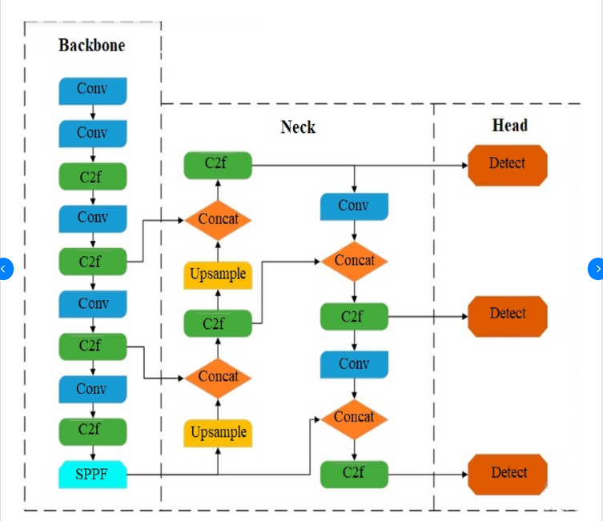
Rys. 2.1. Schemat architektury YOLO []

Przygotowanie danych treningowych
W ramach realizacji pracy opracowano dwa rozwiązania. W pierwszym etapie, z uwagi na brak dostępu do rzeczywistych danych udostępnionych przez firmę, przygotowano model wykorzystujący sztucznie wygenerowane wady. Etap ten pozwolił na zapoznanie się z metodą detekcji oraz na opracowanie i sprawdzenie działania kompletnego rozwiązania w warunkach symulowanych. Po uzyskaniu dostępu do rzeczywistych danych produkcyjnych, opracowane rozwiązanie zostało przetestowane z wykorzystaniem rzeczywistych przykładów.
Do treningu modelu bardzo ważne jest, aby przygotować odpowiednią ilość danych treningowych. W zależności od tego czego oczekujemy od naszego modelu, należy je przygotować zwracając uwagę na takie parametry jak różne wielkości przedmiotów wykrywanych, różne kąty, tła czy oświetlenia, tak aby zasymulować jak największą ilość warunków, na które może być następnie narażony model detekcji. Praktycznie zatem oznacza to, że mniejszy zbiór zawierający więcej różnorodnych danych będzie bardziej wartościowy od o wiele większego zbioru, który będzie prezentował bardzo podobne dane. Należy również zwrócić uwagę na ilość takich danych. Wszystkie klasy powinny zawierać mniej więcej równą ilość danych. Inaczej możemy doprowadzić do sytuacji w której model będzie świetnie radził sobie z jedną klasą, podczas gdy drugiej nie będzie prawie w ogóle rozpoznawał. Przez źle przygotowany zbiór danych może grozić np. overfitting, co oznacza że nasz model świetnie będzie sobie radził na danych treningowych, ale niestety na nowych danych nie będzie w stanie osiągnąć takich samych wyników.
Format danych powinien wyglądać następująco. Do każdego zdjęcia, o tej samej nazwie powinien być przypisany plik .txt, który będzie zawierał informacje o ID klasy do której należy przedmiot, oraz dane liczbowe, mówiące o położeniu bounding box, w którym znajduje się nasz obiekt do nauki. Dokładnie są to: pozycja środka bounding box, liczona od lewej krawędzi zarówno wartość dla x jak i dla y, oraz jego szerokość oraz wysokość. Wszystkie te wartości muszą być znormalizowana do zakresu od zera do jeden. Co ważne, jeden obraz może zawierać więcej niż jeden obiekt. Struktura dokładnie powinna wyglądać następująco: class_id, x_center, y_center, width, height, a kolejne dane w kolejnych linijkach pliku.

Generowanie sztucznych danych obrazowych i ich klasyfikacja
W procesie generowania sztucznych danych obrazowych wyróżniono osiem rodzajów plam, które miały na celu symulację rzeczywistych defektów materiału. Spośród nich trzy zostały zaklasyfikowane jako defekty krytyczne, natomiast pięć jako defekty niekrytyczne. Taki podział umożliwił rozróżnienie wad, które wymagają usunięcia ze względu na utrudnianie dalszej obróbki materiału, od wad nieszkodliwych, które nie wpływają istotnie na dalszy proces produkcyjny.
Następujący rysunek 3.1. przedstawia przykłady plam, które zostały przyjęte jako warianty krytyczne defektów, uznane jako konieczne do wycięcia. Krytyczne warianty zostały przyjęte jako obramowanie puste w środku, obramowanie zamalowane w środku, oraz dwie linie krzyżujące się w kształt litery X.
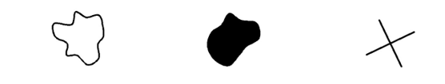
Rys. 3.1. Przykładowo wygenerowane warianty defektów krytycznych, koniecznych do usunięcia

Analogicznie rysunek 3.2. przedstawia przyjęte wady niekrytyczne, niekonieczne do usunięcia. Niekrytyczne warianty zostały przyjęte jako: obramowanie zawierające drugie obramowanie w środku, obramowanie z dwiema liniami krzyżującymi się w kształt litery X w środku, obramowanie z linią w środku, obramowanie z zamalowanym obramowaniem w środku, oraz obramowanie, które jest w połowie swojej objętości zamalowane.

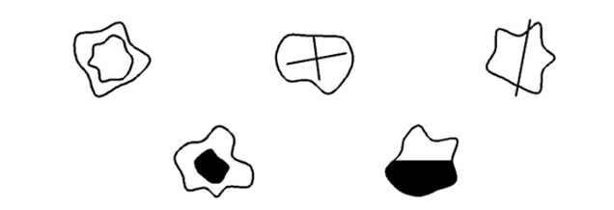Rys. 3.2. Przykładowo wygenerowane warianty defektów niekrytycznych, niekoniecznych do usunięcia

Sztuczne dane zostały wygenerowane automatycznie poprzez kod napisany w języku Python z użyciem bibliotek OpenCV, NumPy oraz random . Ustalone zostały parametry ilości generowanych zestawów danych, wielkości generowanego obrazu, maksymalna ilość defektów jakie mogą wystąpić na jednym obrazie oraz funkcję sprawdzającą czy defekty się na siebie nie nakładają. Następnie stworzona została funkcja random_irregular_shape (fragment kodu 3.1.), która generuje nieregularny, ograniczony kształt zbliżony do koła ale losowo zdeformowany, przy czym zachowuje w miarę możliwości gładkie i płynne krawędzie, wyżej opisywane jako obramowania mające na celu symulowanie kształtu plamy czy skazy. Wewnątrz funkcji losowana jest liczba punktów rozmieszczanych mniej więcej w układ przypominający okrąg, które po zastosowaniu interpolacji Catmull-Rom, tworzą zamkniętą krzywą tworzącą w tym wypadku obramowanie.
def random_irregular_shape(x, y, size, filled=True):
num_points = random.randint(10, 14)
angles = np.linspace(0, 2 * np.pi, num_points, endpoint=False)
radii = size * (0.4 + 0.4 * np.random.rand(num_points))
points = []
for a, r in zip(angles, radii):
offset_x = np.cos(a) * r
offset_y = np.sin(a) * r
points.append([x + offset_x, y + offset_y])
points = np.array(points, dtype=np.float32)
# Zamkniecie krzywej przez powtorzenie trzech pierwszych punktów
points = np.vstack([points, points[:3]])
# Interpolacja Catmull-Rom
smooth_pts = []
for i in range(len(points) - 3):
p0, p1, p2, p3 = points[i], points[i + 1], points[i + 2], points[i + 3]
for t in np.linspace(0, 1, 10):
t2 = t * t
t3 = t2 * t
f = 0.5 * (
(2 * p1)
+ (-p0 + p2) * t
+ (2 * p0 - 5 * p1 + 4 * p2 - p3) * t2
+ (-p0 + 3 * p1 - 3 * p2 + p3) * t3
)
smooth_pts.append(f)
smooth_pts = np.array(smooth_pts, dtype=np.int32).reshape((-1, 1, 2))
return smooth_pts, filled
Fragment kodu 3.1. Funkcja tworząca obramowania do defektów

Generowanie zestawu danych odbywa się w głównej pętli for w zależności od wylosowanej ilości generowanych defektów na jednym obrazie, w ilości od jednego do trzech, oraz od kategorii - krytyczne lub niekrytyczne. Fragment kodu 3.2. przedstawia wszystkie trzy warianty generowania dla defektów krytycznych.
if defect_class == "krytyczny":
variant = random.randint(1, 3)
if variant == 1:
# Puste obramowaie
pts, _ = random_irregular_shape(x, y, size, filled=False)
cv2.polylines(img, [pts], True, (0, 0, 0), 3)
elif variant == 2:
# Czarna plama
pts, _ = random_irregular_shape(x, y, size, filled=True)
cv2.fillPoly(img, [pts], (0, 0, 0))
elif variant == 3:
# X
angle = random.uniform(0, np.pi / 2)
draw_random_line(img, x, y, size, (0, 0, 0), 3, angle_offset=angle)
draw_random_line(img, x, y, size, (0, 0, 0), 3, angle_offset=angle + np.pi / 2)
cls_id = 0 # krytyczny
Fragment kodu 3.2. Tworzenie wariantów krytycznych

Fragment kodu 3.3. analogicznie przedstawia wszystkie pięć wariantów generowania dla defektów niekrytycznych.
else:
variant = random.randint(1, 5)
outer_pts, _ = random_irregular_shape(x, y, size, filled=False)
cv2.polylines(img, [outer_pts], True, (0, 0, 0), 3)
if variant == 1:
# Obramowanie z obramowaniem
inner_pts, _ = random_irregular_shape(x, y, int(size * 0.6), filled=False)
cv2.polylines(img, [inner_pts], True, (0, 0, 0), 3)
elif variant == 2:
# Obramowanie z X
for offset in [0, np.pi / 2]:
draw_random_line(img, x, y, int(size * 0.6), (0, 0, 0), 3, angle_offset=offset)
elif variant == 3:
# Jedna linia
draw_random_line(img, x, y, int(size * 0.8), (0, 0, 0), 3)
elif variant == 4:
# Obramowanie z plamą
inner_pts, _ = random_irregular_shape(x, y, int(size * 0.5), filled=True)
cv2.fillPoly(img, [inner_pts], (0, 0, 0))
elif variant == 5:
# Część obramownia zamalowana
mask = np.zeros((IMG_SIZE, IMG_SIZE), dtype=np.uint8)
cv2.fillPoly(mask, [outer_pts], 255)
side = random.choice(["upper", "lower"])
if side == "upper":
mask[y:, :] = 0
else:
mask[:y, :] = 0
img[mask > 0] = (0, 0, 0)
cv2.polylines(img, [outer_pts], True, (0, 0, 0), 3)
cls_id = 1 # niekrytyczny
Fragment kodu 3.3. Tworzenie wariantów niekrytycznych
Dodatkowo należało do każdego obrazu utworzyć etykiety w formacie wymaganym przez YOLO do treningu modelu. Poniższy fragment kodu 3.4. przedstawia obliczenie parametrów położenia defektów i tworzenie odpowiedniego zapisu do pliku .txt, tak aby każdy plik zawierał informacje o klasie defektu i jego znormalizowanych parametrach położenia.

# Zapis współrzędnych YOLO class_id, x_center_norm, y_center_norm, width_norm, height_norm
x_center = (x_min + x_max) / 2 / IMG_SIZE
y_center = (y_min + y_max) / 2 / IMG_SIZE
w = (x_max - x_min) / IMG_SIZE
h = (y_max - y_min) / IMG_SIZE
label_lines.append(f"{cls_id} {x_center:.6f} {y_center:.6f} {w:.6f} {h:.6f}")
Fragment kodu 3.4. Obliczenie położenia defektów i zapis danych do pliku tekstowego

Rysunek 3.3. przedstawia przykładowy obraz wygenerowany za pomocą kodu. Tak przygotowane obrazy wraz z odpowiadającymi im danymi tekstowymi są gotowe do rozpoczęcia nauki modelu sztucznej inteligencji.
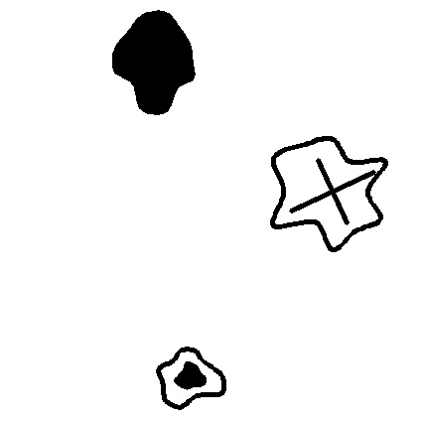
Rys. 3.3. Przykładowo wygenerowany obraz z defektami

Opracowanie danych rzeczywistych do treningu
Dane rzeczywiste zostały pozyskane od producenta barier drogowych i nie zawierały danych tekstowych, które są niezbędne do treningu modelu YOLO. Aby zwiększyć ilość i różnorodność danych, zastosowane zostały narzędzia sztucznej inteligencji takie jak Gemini AI oraz Perplexity, dzięki którym udało się przekształcić dostępne zdjęcia, zmieniając położenie defektów, ich wielkość, ilość na jednym obrazie czy różnorodność, pod względem ilości różnych defektów na jednym zdjęciu.
W ramach opracowania danych rzeczywistych, został napisany kod w języku Python z wykorzystaniem biblioteki OpenCV, którego zadaniem jest wyświetlając po kolei zdjęcia rzeczywistych defektów, umożliwić użytkownikowi zaznaczanie myszką na obrazie prostokątnych obszarów bounging box wokół wad na obrazie i przypisanie do odpowiadającej im klasy. Użytkownik bezpośrednio przed zaznaczeniem, ma możliwość wyboru jednej z pięciu etykiet klas - linie czarne, linie białe, kropki czarne, kropki białe, oraz oczka, wybierając odpowiednio klawisz na klawiaturze z przedziału od jeden do pięć. Fragment kodu 3.5. prezentuje zapis poszczególnych klas wraz z ich ID, natomiast rysunek 3.4. przedstawia wszystkie przyjęte kategorie etykiet.
CLASSES = {
0: "linie_czarne",
1: "linie_biale",
2: "kropki_czarne",
3: "kropki_biale",
4: "oczka"
}
Fragment kodu 3.5. ID etykiet, dla przyjętej klasyfikacji defektów rzeczywistych

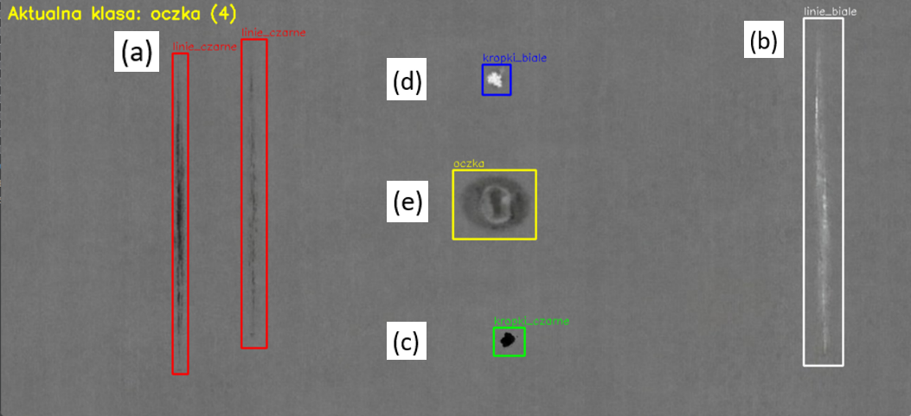Rys. 3.4. Wszystkie defekty rzeczywiste: a) linie czarne, b) linie białe, c) kropki czarne, d) kropki białe, e) oczka
Źródło: dane pozyskane od producenta barier drogowych

Następnie po narysowaniu myszką obszaru w którym znajduje się wskazana wada, program umożliwia ponowny wybór kategorii klasy, bądź jeśli już nie ma defektów do oznaczenia na obrazie, możliwość poprzez wybranie na klawiaturze klawisza n przejście do kolejnego obrazu. Zostały zaimplementowane również możliwości pominięcia obrazu pod klawiszem s, oraz zakończenia działania programu poprzez wybranie q.
Program automatycznie tworzy zapis współrzędnych bounging box i zapisuje je w liście wraz z ID klasy do której należy. Dzięki temu możliwa jest późniejsza konwersja tych danych do formatu YOLO, co prezentuje fragment kodu 3.6.

def to_yolo(box, w, h):
cls, x1, y1, x2, y2 = box
xc = ((x1 + x2) / 2) / w
yc = ((y1 + y2) / 2) / h
bw = (x2 - x1) / w
bh = (y2 - y1) / h
return cls, xc, yc, bw, bh
Fragment kodu 3.6. Przekształcanie współrzędnych bounding box na format YOLO

Proces trenowania modelu sztucznej inteligencji
Po odpowiednim przygotowaniu danych treningowych, przystąpiono do treningu. Proces uczenia sieci YOLO polega na minimalizacji funkcji straty, która opisuje, jak bardzo przewidywania sieci różnią się od prawidłowych danych. Podczas treningu sieć stopniowo dostosowuje swoje wagi, tak aby coraz dokładniej przewidywać położenie i klasę obiektów. Proces ten realizowany jest z wykorzystaniem algorytmu wstecznej propagacji błędu oraz metod optymalizacji, takich jak Adam (ang. Adaptive Moment Estimation) lub SGD (ang. stochastic gradient descent). Celem treningu jest uzyskanie modelu, który potrafi nie tylko zapamiętać dane treningowe, ale również poprawnie generalizować, czyli wykrywać obiekty na nowych, wcześniej niewidzianych obrazach.
Przed treningiem modelu należy przygotować trzy osobne zbiory, tak aby zapewnić uczenie się na różnych przykładach oraz ograniczyć ryzyko nadmiernego dopasowania modelu do danych treningowych. Najczęściej stosuje się podział zbioru w 70-80% na zbiór treningowy train, w 10-20% na zbiór walidacyjny val, oraz w 5-10% na zbiór testowy test. Na zbiorze treningowym, jak sama nazwa wskazuje model się uczy, następnie oblicza funkcję straty loss, wykonuje propagacje wsteczną i aktualizuje wagi sieci neuronowej. Zbiór walidacyjny służy do oceny modelu w trakcie treningu, zaś zbiór testowy jest używany na samym końcu treningu, do oceny jego jakości.
Bardzo ważne w tym etapie jest również odpowiednie dobranie i ustawienie odpowiednich hiperparametrów [] takich jak liczba epok, batch size, learning rate. Wpływają one bezpośrednio na stabilność i jakość treningu. Często w ich doborze trzeba zachować kompromis pomiędzy dokładnością, czasem uczenia a zapotrzebowaniem na zasoby obliczeniowe. Jednak dobre świadome i odpowiednie dobranie tych parametrów może znacząco poprawić jakość finalnego modelu.
Jedną epoką nazywa się jedno pełne przejście przez zbiór treningowy. Zbyt mała liczba epok prowadzi do niedouczenia modelu underfitting, objawiającego się wysoką wartością funkcji straty zarówno na zbiorze treningowym, jak i walidacyjnym. Z kolei zbyt duża liczba epok może skutkować przeuczeniem overfitting, gdzie model poprawia swoje wyniki na danych treningowych, lecz jednocześnie pogarsza się jego skuteczność na danych walidacyjnych. Nie istnieje jedna ustalona najlepsza liczba. Ultralytics sugeruje punkt początkowy np. dwieście epok jako rozsądną wartość bazową dla treningu. Warto dodatkowo zastosować parametr early stopping jeśli następuje przeuczenie. Rysunek 4.1 prezentuje zasadę działania early stopping []. Jest to przerwanie treningu, w momencie gdy model przestaje się uczyć nowych rzeczy, po to aby uniknąć jego możliwego przetrenowania. W tym celu są monitorowane dane walidacyjne. Gdy model zaczyna odbiegać w tych statystykach względem statystyk treningowych, trening jest przerywany, z racji iż model zamiast się uczyć, zaczyna zapamiętywać wyniki.
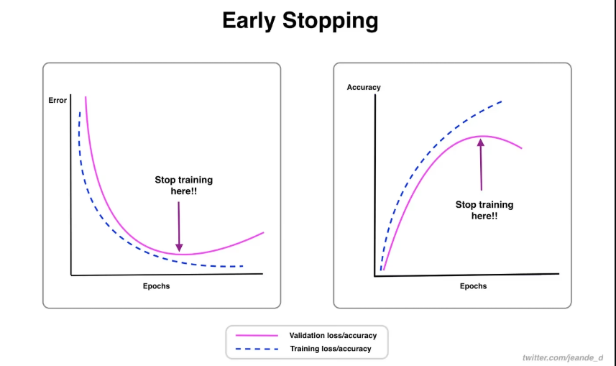Rys. 4.1. Schemat przedstawiający zasadę działania Early stopping

Istotnym parametrem wpływającym na dynamikę uczenia jest batch size. Jest to liczba przykładów przetwarzanych równocześnie przy jednaj aktualizacji wag. Im większy batch size tym gradienty funkcji będą stabilniejsze, a możliwości obliczeniowe procesora graficznego będą lepiej wykorzystane ze względu na możliwość równoczesnego przetwarzania większej liczby danych. Skutkuje to jednak większym zużyciem pamięci. Rozmiar batcha dobierany jest w pierwszej kolejności na podstawie dostępnych zasobów sprzętowych, a następnie korygowany poprzez odpowiedni dobór współczynnika uczenia.
Learning rate określa jak duży krok wykona model w kierunku minimum funkcji straty. Im ta wartość będzie mniejsza, tym dłużej będzie trwała nauka modelu, zaś za duży learning rate sprawi, że nasza funkcja straty będzie bardziej niestabilna, co może prowadzić do chaotyczności treningu i uniemożliwić osiągnięcie zbieżności. Bardzo częstym zabiegiem jest stosowanie harmonogramów zmiany współczynnika uczenia, takich jak harmonogram kosinusowy, który pozwala na szybkie uczenie na początku treningu oraz precyzyjne dostrajanie wag w końcowej jego fazie.
Nie można zapomnieć o odpowiednim doborze optymalizatora. Jest to mechanizm odpowiedzialny za aktualizację wag sieci neuronowej na podstawie obliczonych gradientów funkcji straty. Określa on w jaki sposób oraz z jaką dynamiką model porusza się w przestrzeni parametrów w kierunku minimum funkcji kosztu. Decyduje on o tym, czy model nauczy się reprezentacji w sposób płynny i kontrolowany, czy też proces uczenia będzie niestabilny. Najprostszą metodą optymalizacji jest SGD, w którym wagi aktualizowane są w kierunku przeciwnym do gradientu funkcji straty. Niestety jest to metoda niewystarczająca dla głębokich sieci neuronowych. Z tego względu w nowoczesnych architekturach, takich jak YOLOv8, stosuje się bardziej zaawansowane algorytmy optymalizacji.
Jednym z nich jest Adam [], który jest jednym z najczęściej stosowanych algorytmów optymalizacji w uczeniu głębokim, ponieważ łączy zalety klasycznego algorytmu gradientowego z mechanizmami adaptacyjnymi, zwiększającymi stabilność i szybkość procesu uczenia. Adam oblicza zarówno średnią pierwszego rzędu (momentum), jak i drugiego rzędu (wariancję gradientów). Momentum nazywa się uśredniony kierunek zmian gradientu w czasie. Oznacza to, że algorytm uwzględnia również wartości tego gradientu z poprzednich iteracji, czyli aktualizuje wagi zgodnie z trendującym kierunkiem spadku funkcji straty, a nie tylko chwilowymi jego wartościami. Natomiast mechanizm wariancji gradientów uśrednia wartości kwadratu gradientu. Dzięki temu przy dużych wartościach gradientu, algorytm może zmniejszyć krok uczenia się dla tej wagi i analogicznie dla małego gradientu krok uczenia się zostaje zwiększony.
Chociaż Adam jest algorytmem bardzo efektywnym zauważono jednak, że jego standardowa implementacja może prowadzić do nadmiernego dopasowania modelu do danych treningowych. Problem jest związany ze sposobem realizacji regularyzacji wag, określanej jako weight decay. W klasycznym Adamie ten mechanizm jest połączony z aktualizacją gradientów. Oznacza to, że zmniejszanie wag odbywa się pośrednio poprzez gradient. W efekcie regularyzacja może działać mniej skutecznie, szczególnie w przypadku dużych modeli.
Algorytm AdamW (ang. Adaptive Moment Estimation with Weight Decay) jest więc odpowiedzią na ten problem. Rozdziela proces optymalizacji wag od procesu ich regularizacji. Aktualizacja wag wynikająca z gradientu oraz zmniejszanie ich wartości weight decay są realizowane jako dwa niezależne kroki. Takie podejście jest bardziej zgodne z teorią optymalizacji i pozwala na lepszą kontrolę złożoności modelu.
W celu ograniczenia zjawiska przeuczenia stosuje się augmentację danych. Metody takie jak obrót, skalowanie, losowe przycinanie czy techniki specyficzne dla YOLO np. Mosaic i MixUp zdecydowanie zwiększają różnorodność danych treningowych bez konieczności pozyskiwania nowych próbek. Zastosowanie augmentacji jest szczególnie istotne w przypadku niewielkich zbiorów danych. Dzięki modyfikacji istniejących danych, nasz zasób jest sztucznie zwiększany. Technika Mosaic polega na łączeniu czterech losowo wybranych obrazów w jeden większy obraz treningowy. Każdy z obrazów jest odpowiednio skalowany i umieszczany w jednym z czterech kwadrantów obrazu wynikowego. Odpowiednio modyfikowane są również współrzędne wszystkich bounding boxów. Druga technika MixUp polega na liniowym mieszaniu dwóch losowych obrazów treningowych oraz ich etykiet. W wyniku tego procesu powstaje obraz będący kombinacją obu próbek, a funkcja straty obliczana jest jako ważona suma strat. Pozwala to zwiększyć możliwości modelu o rozpoznawanie niejednoznacznych przypadków, lub takich które występują w trudniejszych, mniej wyraźnych warunkach.
Połączenie optymalizatora AdamW z zaawansowanymi technikami augmentacji, takimi jak Mosaic i MixUp, stanowi skuteczne podejście do trenowania modelu detekcji obiektów. Optymalizator odpowiada za stabilne i efektywne uczenie wag sieci, natomiast augmentacja danych zwiększa różnorodność próbek i poprawia zdolność modelu do generalizacji. Tak skonfigurowany proces treningowy jest zgodny z aktualnymi technikami stosowanymi w dziedzinie głębokiego uczenia i znajduje szerokie zastosowanie w praktycznych systemach przemysłowych opartych na detekcji obiektów. Dlatego też takie połączenie hiperparametrów zdecydowano się zastosować przypadkach rozpatrywanych w tej pracy.

Trening danych sztucznych
Trening został wykonany w środowisku Google Colab, które udostępnia darmowe zasoby GPU. Po przygotowaniu środowiska, zamontowaniu dysku Google Drive z folderem ze zbiorem danych i podziale danych na trzy zbiory, należało przygotować plik YAML. Jest to plik który definiuje lokalizacje danych, oraz zawiera informację o identyfikatorach klas. Fragment kodu 4.1. prezentuje składnię pliku YAML do tego treningu.

yaml_path = os.path.join(PROJECT_DIR, "DefektySztuczne.yaml")
with open(yaml_path, "w") as f:
f.write(f"""
path: {PROJECT_DIR}
train: images/train
val: images/val
test: images/test
names:
0: wada_krytyczna
1: wada_niekrytyczna
""")
print("YAML zapisany:", yaml_path)
Fragment kodu 4.1. Plik YAML niezbędny do treningu YOLO dla danych sztucznych
Proces uczenia modelu jest realizowany z wykorzystaniem modelu yolov8s.pt. Liczbę epok ustawiono na 150 z zachowaniem early stopping. Zastosowano optymalizator AdamW, oraz augmentacje danych. Składnie ustawionych parametrów treningu prezentuje fragment kodu 4.2.

model = YOLO("yolov8s.pt")
results = model.train(
data=yaml_path,
epochs=150,
patience=25, # early stopping
batch=16,
imgsz=640,
optimizer="AdamW",
lr0=0.001,
cos_lr=True,
augment=True,
mosaic=1.0,
mixup=0.1,
device=device,
workers=4,
seed=SEED,
project=PROJECT_DIR,
name="train_plamy_best"
)
Fragment kodu 4.2. Zastosowane ustawienia hiperparametrów treningu na danych sztucznych

Model na sto dwudziestej ósmej epoce nie wykazywał poprawy (przez ustawiony patience), co oznacza, że dalej już nie uczył się nowych rzeczy. Moment zatrzymania treningu przedstawia rysunek 4.2. Po zakończeniu treningu, najlepsza wersja modelu została zapisana w pliku best.pt. W tym modelu jest to wynik z epoki sto trzeciej. Następnie model jest poddawany testom na zbiorze test, w którym występują nowe dla modelu dane, dzięki czemu możliwa jest ocena skuteczności i jakości predykcji.

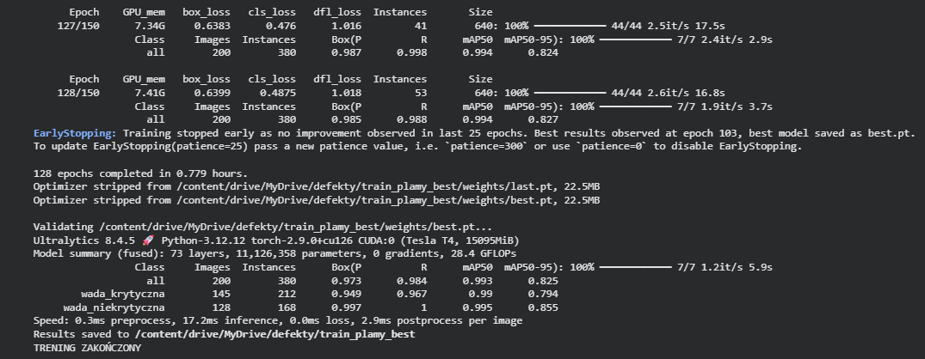
Rys. 4.2. Moment zadziania systemu early stopping dla treningu danych sztucznych

Trening danych rzeczywistych
W analogiczny sposób został wytrenowany model dla danych rzeczywistych. Zmianom uległ jedynie plik YAML w ilości i opisie klas, oraz hiperparametry, tak aby jak najlepiej dopasować je do zbioru danych. Fragment kodu 4.3. prezentuje plik YAML z wprowadzonymi zmianami dla wariantu z danymi rzeczywistymi.
yaml_path = os.path.join(PROJECT_DIR, "DefektyRzeczywistePoprawa.yaml")
with open(yaml_path, "w") as f:
f.write(f"""
path: {PROJECT_DIR}
train: images/train
val: images/val
test: images/test
names:
0: linie_czarne
1: linie_biale
2: kropki_czarne
3: kropki_biale
4: oczka
""")
print("YAML zapisany:", yaml_path)
Fragment kodu 4.3. Plik YAML niezbędny do treningu YOLO dla danych rzeczywistych
Zważając na fakt, że zbiór danych w tym przypadku był znacząco mniejszy od testowego zbioru danych sztucznych, należało odpowiednio dopasować hiperparametry. Liczba epok została zwiększona do 250, oczywiście z zachowaniem early stopping. Zwiększony został również parametr patience, z powodu małego zbioru danych. Zastosowano również optymalizator AdamW, oraz augmentację danych. Wszystkie zastosowane zmiany prezentuje fragment kodu 4.4.

model = YOLO("yolov8s.pt")
results = model.train(
data=yaml_path,
epochs=250,
patience=50, # early stopping
batch=8,
imgsz=640,
optimizer="AdamW",
lr0=0.0005,
weight_decay=0.01,
cos_lr=True,
augment=True,
mosaic=0.2,
mixup=0.0,
fliplr=0.5,
flipud=0.0,
degrees=5.0,
translate=0.05,
scale=0.1,
device=device,
workers=4,
seed=SEED,
project=PROJECT_DIR,
name="train_defekty_rzeczywiste_V3"
)
Fragment kodu 4.4. Zastosowane ustawienia hiperparametrów treningu na danych rzeczywistych

Moment zatrzymania treningu, który w tym przypadku nastąpił w sto sześćdziesiątej drugiej epoce, przedstawia rysunek 4.3. Najlepszą wersją modelu okazał się wynik z epoki sto dwunastej.
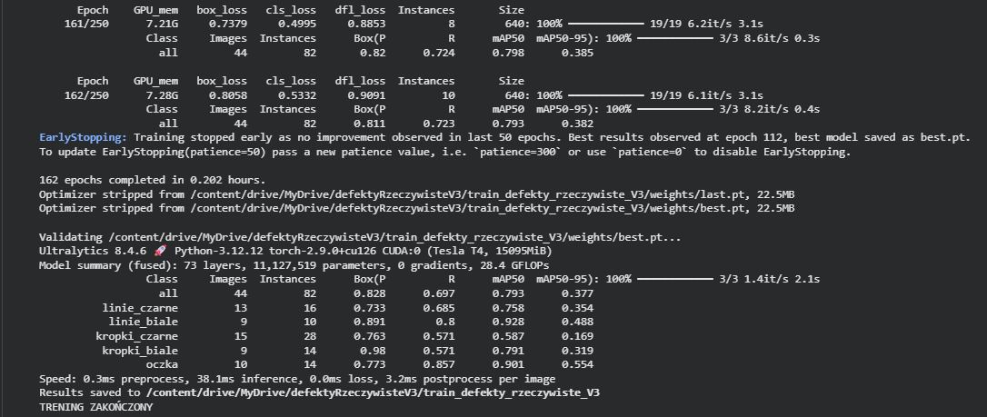
Rys. 4.3. Moment zadziania systemu early stopping dla treningu danych rzeczywistych

Implementacja systemu detekcji
W ramach implementacji systemu detekcji opracowano kod w języku Python w środowisku PyCharm. Jego głównym zadaniem było połączenie wszystkich elementów w jedną funkcjonalną całość, umożliwiając wykrywanie wad materiału na podstawie obrazu z kamery oraz śledzenie ich położenia. Podstawą działania systemu był wytrenowany model detekcji zapisany w pliku z rozszerzeniem .pt. Jest to plik binarny w formacie PyTorch, zawierający wagi sieci neuronowej, architekturę modelu oraz parametry wyuczone podczas treningu. Model ten jest gotowy do użycia w predykcji obiektów. Do wczytania modelu w programie wykorzystano bibliotekę Ultralytics YOLO, natomiast obraz pobierany był z programu OBS, w którym utworzono kamerę wirtualną łączącą obraz z dwóch fizycznych kamer. Do obsługi obrazu zastosowano bibliotekę OpenCV.
Czas pracy systemu liczony jest od momentu uruchomienia programu i służy do obliczania aktualnej długości materiału przesuniętego pod kamerą. Obliczenia te realizowane są przy założeniu stałej prędkości liniowej taśmy, której wartość w m/s ustalana była na podstawie parametrów silnika i wprowadzana jako stały parametr do kodu. Fragment kodu 5.1. prezentuje obliczenia położenia uzależnione od czasu działania programu.

elapsed = now - start_time
meter = elapsed * SPEED_M_PER_SEC
Fragment kodu 5.1. Obliczenie położenia defektu na materiale

Przez sposób w jaki działają algorytmy analizy obrazu w czasie rzeczywistym, pojawił się problem ciągłego, wielokrotnego zapisu danych położenia dla jednego defektu. Program przetwarza obraz z kamery w postaci sekwencji pojedynczych klatek, z których każda jest niezależnie analizowana. Oznacza to, że bez dodatkowych mechanizmów każda klatka traktowana jest jak nowy, niepowiązany z poprzednimi obraz. Stąd pojawiał się wielokrotny zapis danych jednego defektu.
Aby rozwiązać ten problem zastosowano rozwiązanie polegające na śledzeniu obiektów. Wykorzystano funkcję track, która za pomocą algorytmu ByteTrack mogła każdej wykrytej wadzie przypisać unikalne ID, który pozostawał niezmienny w kolejnych klatkach obrazu. Takie podejście pozwalało na pojedynczy zapis danych położenia o defekcie, mimo iż był on widoczny w kolejnych klatkach. Opisane podejście do problemu prezentuje fragment kodu 5.2.

results = model.track(
frame,
conf=CONF_THRESHOLD,
persist=True, # pamieta obiekty miedzy klatkami
tracker="bytetrack.yaml"
)
Fragment kodu 5.2. Ustawienie śledzenia obiektów między klatkami

Format pliku tekstowego wyglądał następująco „ID, czas [s], odległość wady od początku pasma [m], nazwa klasy defektu”. Jednocześnie wykonywany był zrzut ekranu i odpowiednio zapisany w katalogu z odpowiadająca mu klasą. Osobno dla defektów krytycznych screenshots_track/K, a dla defektów niekrytycznych analogicznie screenshots_track/N. Wszystko to działo się w czasie rzeczywistym, wyświetlając na ekranie okno z widokiem z kamer, na którym zaznaczane były wady poprzez nałożenie na nich bounding box. Takie podejście umożliwia czytelny, bieżący nadzór nad procesem produkcyjnym, jak i jednocześnie późniejszą analizę i dokumentację wykrytych wad.
System detekcji danych rzeczywistych nie różnił się podejściem od systemu dla danych sztucznych. Zostały jedynie dostosowane odpowiednie ścieżki do pliku .pt, oraz folderów do zapisu obrazów, oraz podział nie na dwie klasy, a na pięć. Reszta kodu pozostała bez zmian.

Projekt i budowa prototypowej linii produkcyjnej
Ze względu na brak pozwolenia na dostęp do rzeczywistej linii produkcyjnej firmy, konieczne było opracowanie własnej linii inspekcyjnej, umożliwiającej przeprowadzenie badań nad działaniem modelu detekcji. Stąd został zaprojektowany w programie Solidworks prototyp linii produkcyjnej, który miał jak najlepiej zasymulować prawdziwe warunki działania takiego systemu w fabrykach. Rysunek 6.1 przedstawia projekt konstrukcji zrealizowany w programie Solidworks. Założeniem projektu było, aby silnik krokowy przymocowany do jednej z rolek zwijał papier rozwijany z rolki materiału. Dzięki czterem podporom na papier uzyskana została jedna niezmienna wysokość przewijanego papieru co przyczyniło się do dokładności w detekcji defektów.

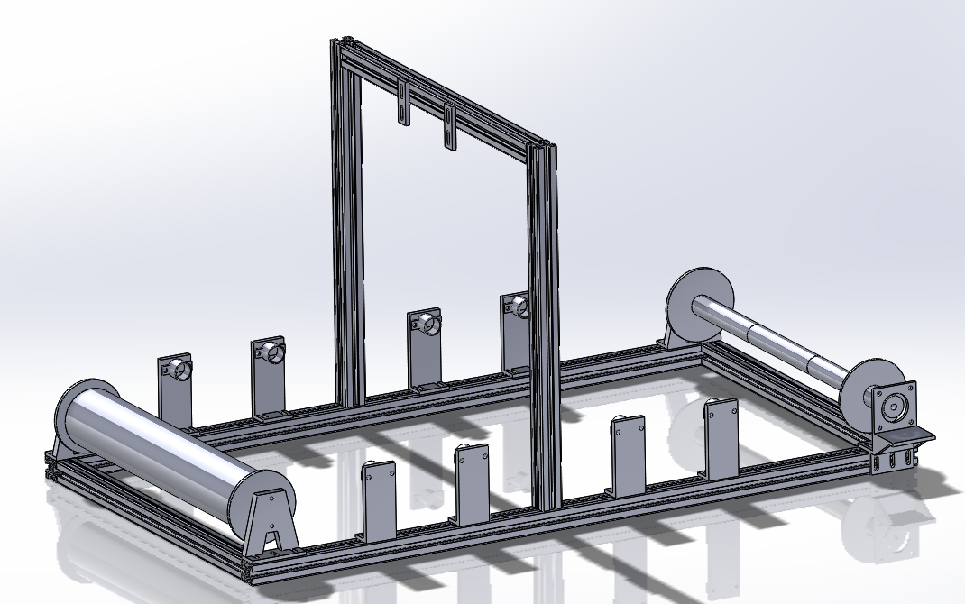
Rys. 6.1. Projekt linii produkcyjnej w programie Solidworks

Do skonstruowania linii, wykorzystane zostały profile aluminiowe konstrukcyjne 45 x 45 mm, rurki PCV o średnicy 25mm, łożyska, rulon papieru, na którym zostały narysowane defekty, dwie kamery elgato facecam neo, silnik krokowy, sterownik silnika krokowego oraz zasilacz. Reszta części została zaprojektowana i wydrukowana na drukarce 3D. Rysunek 6.2 przedstawia projekt części w kolejności:
- Stojak na rurkę papieru zawierający otwór na łożysko,
- Łącznik między łożyskiem a rurką na papier,
- Stojak na silnik,
- Łącznik między silnikiem a rurką na papier,
- Podpora ustawiająca przewijany papier na jednej wysokości,
- Ograniczniki wspomagające poprawne zwijanie papieru.

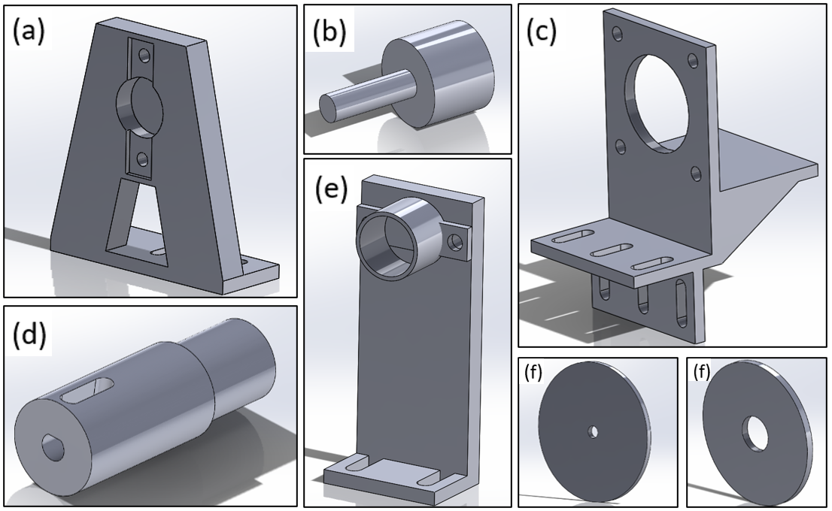
Rys. 6.2. Poszczególne elementy linii produkcyjnej przygotowane do druku 3D w programie Solidworks

Do realizacji procesu drukowania wykorzystano drukarkę Prusa MKS+. Po wydrukowaniu wszystkich niezbędnych elementów oraz złożeniu linii produkcyjnej w całość, na papierze narysowane zostały sztuczne defekty symulujące wady materiałowe. Następnie do uchwytu (6.2c) zamontowano silnik krokowy 57BYGH5702. Zbudowano układ sterowania składający się z płytki prototypowej, do której podłączono mikrokontroler Arduino oraz sterownik silnika krokowego. Całość zasilana była zasilaczem impulsowym LRS-200-36 o napięciu wyjściowym 36 V i wydajności prądowej 5.6 A. Sterowanie napędem zrealizowano za pomocą oprogramowania napisanego w środowisku Arduino IDE. Program umożliwiał generowanie sygnałów sterujących STEP i DIR, pozwalających na kontrolę pracy silnika krokowego. Do układu elektronicznego dodatkowo zastosowano przełącznik umożliwiający zmianę kierunku obrotu silnika oraz potencjometr, który pełnił funkcję prostego włącznika i wyłącznika napędu poprzez przekroczenie określonego progu sygnału sterującego.
Kierunek obrotu silnika ustalany jest przez stan logiczny sygnału DIR, który jest pobierany z pinu do którego wpięty jest przełącznik, natomiast prędkość obrotowa zależy od częstotliwości impulsów podawanych na wejście STEP sterownika. Pin STEP generuje impulsy prostokątne, gdzie każdy impuls powoduje wykonanie jednego kroku przez silnik. Załóżeniem było podtrzymanie jednostanej prędkości obrotu silnika dlatego nie jest ona regulowana dynamicznie, lecz utrzymywana na stałym poziomie poprzez ustawienie stałej wartości zmiennej stepper_speed w głównej pętli progamu. Oznacza to, że odstęp czasowy pomiędzy kolejnymi impulsami STEP jest stały, co zapewnia równomierny ruch silnika. Potencjometr podłączony do wejścia analogowego nie służy więc do płynnej regulacji prędkości, lecz pełni funkcję pomocniczą umożliwiającą włączanie i wyłączanie ruchu silnika za pomocą jego obrotu. Stąd odczyt jego wartości jest celowo ograniczony i przesunięty o stałą wartość wejściową. Dzięki temu rozwiązaniu silnik po przekroczeniu określonego progu zaczyna obracać się z ustaloną prędkością, a poniżej tego progu pozostaje nieruchomy, co pozwala na prostą i kontrolowaną obsługę układu typu włącznik/wyłącznik. Głowną pętle programu prezentuje fragment kodu 6.1.

void loop() {
stepper_direction=1;
switch_=digitalRead(A1);
if (switch_==1)
{digitalWrite(dirPin, LOW);}
else
{digitalWrite(dirPin, HIGH);}
stepper_speed=analogRead(A0);
stepper_speed=stepper_speed+50;
if(stepper_speed>100 and stepper_speed<1100)
{
stepper_speed=400;
digitalWrite(stepPin, HIGH);
delayMicroseconds(stepper_speed);
digitalWrite(stepPin, LOW);
delayMicroseconds(stepper_speed);
}
}
Fragment kodu 6.1. Głowna pętla obsługująca działanie silnika
Następnie zamontowano kamery, a ich obraz został scalony w programie OBS w taki sposób, aby minimalizować widoczność przejść między poszczególnymi obrazami. Choć zauważalny był bardzo subtelny przeskok między obrazami, nie wpływał on na prawidłowe działanie systemu. Po uruchomieniu wirtualnej kamery, łączącej sygnały z obu kamer, możliwe było przeprowadzenie testów. Rysunek 6.3 przedstawia zbudowaną linię produkcyjną przygotowaną do testów działania systemu detekcji.

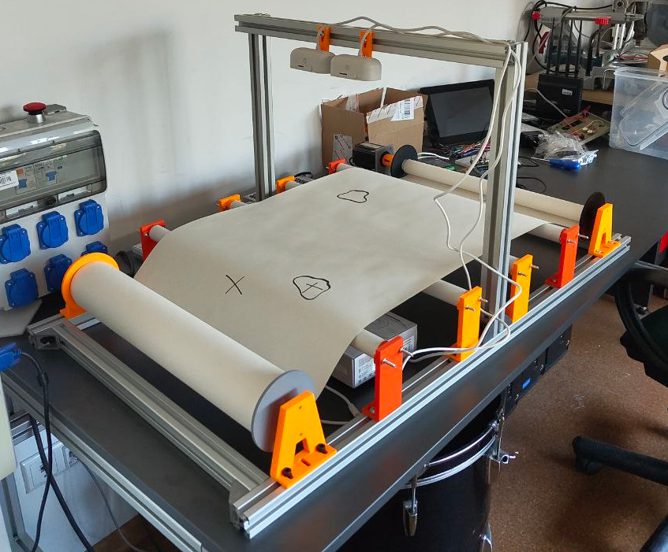
Rys. 6.3. Złożona linia produkcyjna

Analiza wyników treningu, oraz skuteczności działania modelu sztucznej inteligencji
Po zakończeniu procesu treningu modelu sztucznej inteligencji kluczowym etapem jest analiza uzyskanych metryk oraz wykresów, które pozwalają ocenić jakość wyuczonego modelu i jego przydatność do dalszego zastosowania w rzeczywistym systemie []. W środowisku Google Colab użytkownik otrzymuje zestaw wyników ilościowych oraz wizualnych, które dokumentują przebieg uczenia oraz zachowanie modelu zarówno na zbiorze treningowym, jak i walidacyjnym.
Jednym z podstawowych elementów analizy po treningu są wykresy strat. W przypadku modelu YOLO występują trzy główne składowe funkcji strat: box_loss, cls_loss oraz dfl_loss. Strata lokalizacji (box_loss) opisuje dokładność dopasowania ramek bounding box do rzeczywistego położenia obiektów. Strata klasyfikacji (cls_loss) informuje o poprawności przypisania obiektów do odpowiednich klas, natomiast strata dystrybucyjna (dfl_loss) odpowiada za dokładność wyznaczania krawędzi ramek bounding box. Oznacza to, że model rozważa kilka możliwych wariantów i określa, które z nich są bardziej prawdopodobne. Taki proces nazywa się estymacją, czyli szacowaniem najbardziej prawdopodobnej wartości na podstawie dostępnych danych. Dzięki temu model uczy się wskazywać położenie obiektu w sposób bardziej precyzyjny i stabilny. Prawidłowo wytrenowany model charakteryzuje się systematycznym spadkiem wszystkich strat w trakcie kolejnych epok, zarówno dla zbioru treningowego, jak i walidacyjnego. Ważne jest, aby wartości walidacyjne nie rosły wraz z czasem, ponieważ mogłoby to świadczyć o przeuczeniu modelu.
Kolejną grupą kluczowych metryk są miary jakości detekcji, takie jak precyzja (ang. precision) oraz czułość (ang. recall). Precyzja określa, jaki odsetek wykrytych obiektów rzeczywiście stanowi poprawne detekcje, natomiast czułość informuje, jak duża część rzeczywistych obiektów została wykryta przez model. W dobrze wytrenowanym modelu obie wartości powinny osiągać wysokie i stabilne poziomy, najlepiej powyżej wartości 0.9, bez gwałtownych wahań przy końcu treningu.
Istotnym wskażnikiem jest również parametr mAP (ang. mean Average Precision). Wartość mAP50 określa średnią precyzję detekcji przy progu dopasowania ramek wynoszącym 50%, natomiast mAP50-95 jest bardziej rygorystyczną metryką, uwzględniającą wiele progów dopasowania i lepiej odzwierciedlającą rzeczywistą jakość modelu. W praktyce uznaje się, że model osiągający mAP50 powyżej 0.9 oraz mAP50-95 na poziomie 0.8 lub wyższym może być traktowany jako dobrze wytrenowany i gotowy do zastosowań praktycznych.
Jednym z kluczowych wykresów jest krzywa Precision-Confidence. Przedstawia ona zależność precyzji modelu od progu ufności (confidence threshold). Próg ufności określa, jak bardzo model musi być pewny swojej predykcji, aby została ona uznana za poprawną i wyświetlona jako detekcja. Przy niskich wartościach progu model wykrywa więcej obiektów, ale część z nich może być fałszywa, co obniża precyzję. Wraz ze wzrostem progu ufności precyzja rośnie, ponieważ odrzucane są mniej pewne predykcje. Prawidłowo wytrenowany model charakteryzuje się wysoką precyzją już dla umiarkowanych wartości progu, co świadczy o jednoznacznych i stabilnych detekcjach.
Analogicznie działa krzywa Recall-Confidence, która pokazuje, jak zmienia się czułość modelu wraz ze wzrostem progu ufności. Czułość informuje, jaki procent rzeczywistych obiektów został wykryty. Wraz z podnoszeniem progu confidence, wartość recall spada, ponieważ część prawdziwych obiektów zostaje pominięta. Istotne jest, aby spadek ten następował łagodnie, a nie gwałtownie, co świadczy o dobrej jakości predykcji.
Krzywa Precision-Recall jest jedną z najważniejszych wizualizacji jakości modelu. Pokazuje ona zależność pomiędzy precyzją a czułością bezpośrednio, niezależnie od konkretnej wartości progu ufności. Idealny model osiąga wysoką precyzję i wysoką czułość jednocześnie, co na wykresie objawia się krzywą przebiegającą blisko prawego górnego rogu.
Krzywa F1-Confidence przedstawia zależność miary F1 od progu ufności. Miara F1 jest średnią precyzji i czułości i stanowi kompromis pomiędzy tymi dwoma wielkościami. Maksimum krzywej F1 wskazuje optymalną wartość progu confidence, przy której model zachowuje najlepszą równowagę pomiędzy wykrywaniem wszystkich obiektów a unikaniem fałszywych alarmów. W praktyce jest to bardzo użyteczna informacja przy konfiguracji modelu do pracy.
Istotnym elementem analizy jakości modelu jest również macierz pomyłek (confusion matrix). Przedstawia ona liczbę poprawnych i błędnych klasyfikacji dla każdej klasy osobno. Na jej podstawie można określić, czy model częściej myli jedną klasę z drugą, czy też błędy mają charakter losowy. W kontekście detekcji wad materiałowych macierz pomyłek pozwala ocenić, czy wady krytyczne nie są błędnie klasyfikowane jako niekrytyczne, co mogłoby mieć istotne konsekwencje w zastosowaniach przemysłowych.

Ocena modelu z danymi sztucznymi
Analizując wykres uczenia (Rysunek 7.1), można stwierdzić, że model uczył się w sposób prawidłowy i stabilny. Zarówno straty treningowe, jak i walidacyjne wykazują wyraźną tendencję malejącą, co świadczy o skutecznym dopasowywaniu parametrów. Brak rozbieżności pomiędzy krzywymi treningowymi i walidacyjnymi wskazuje na dobrą generalizację modelu oraz brak istotnego przeuczenia. Metryki precyzji i czułości bardzo szybko osiągają wysokie wartości i są bardzo stabilne przez większość treningu, co świadczy o jednoznacznym i powtarzalnym wykrywaniu defektów. Widoczne gwałtowne skoki a pierwszej fazie treningu są dopuszczalne z racji formowania się tendencji dalszych wyników. Wartość mAP50 niemal osiąga maksimum, natomiast mAP50-95 systematycznie rośnie i stabilizuje się na wysokim poziomie, co potwierdza wysoką dokładność lokalizacji i klasyfikacji wad.

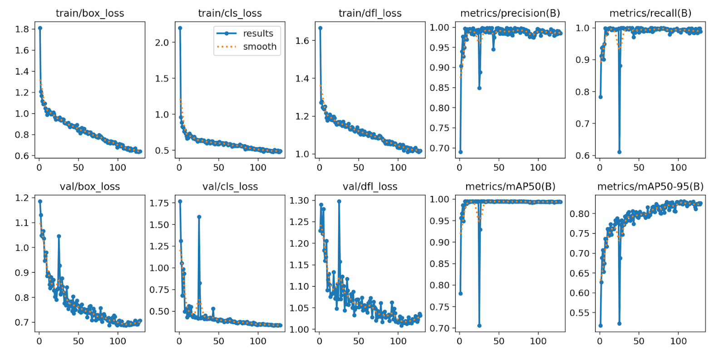
Rys. 7.1. Wykresy funkcji strat dla treningu danych sztucznych

Rysunek 7.2 przedstawia wykresy krzywych niezbędnych do oceny modelu sztucznje inteligencji. Analiza krzywej F1-Confidence pokazuje, że miara F1 osiąga bardzo wysokie wartości bliskie 1.0. Maksimum F1 dla wszystkich klas wynosi około 0.98 przy progu confidence równym około 0.48, co oznacza, że model zachowuje optymalną równowagę pomiędzy precyzją a czułością. Taki przebieg krzywej świadczy o tym, że model nie jest nadmiernie wrażliwy na wybór progu pewności i zachowuje stabilne działanie przy rożnych jej wartościach.
Krzywa Recall-Confidence potwierdza bardzo wysoką zdolność modelu do wykrywania rzeczywistych obiektów. Dla niskich i średnich wartości progu ufności czułość utrzymuje się blisko wartosci 1.0, co oznacza, że niemal wszystkie rzeczywiste wady są wykrywane. Spadek recall przy wysokich wartościach confidence jest zjawiskiem normalnym, wynikającym z coraz wyższej wartosci predykcji.
Wyniki Precision-Recall dodatkowo potwierdzają wysoką jakość modelu. Dla obu klas krzywa przebiega bardzo blisko górnej granicy wykresu, a wartość mAP0.5 wynosi około 0.993, co jest wynikiem bardzo wysokim. Oznacza to, że model jednocześnie dobrze lokalizuje obiekty oraz poprawnie przypisuje je do odpowiednich klas.
Krzywa Precision-Confidence wskazuje, że precyzja modelu bardzo szybko osiąga wartości bliskie 1.0. Oznacza to, że zdecydowana większość wykrywanych obiektów naprawdę odpowiada rzeczywistym wadom, a liczba fałszywych detekcji jest minimalna. Ponadto wysoka precyzja utrzymuje się już przy średnich progach ufności.

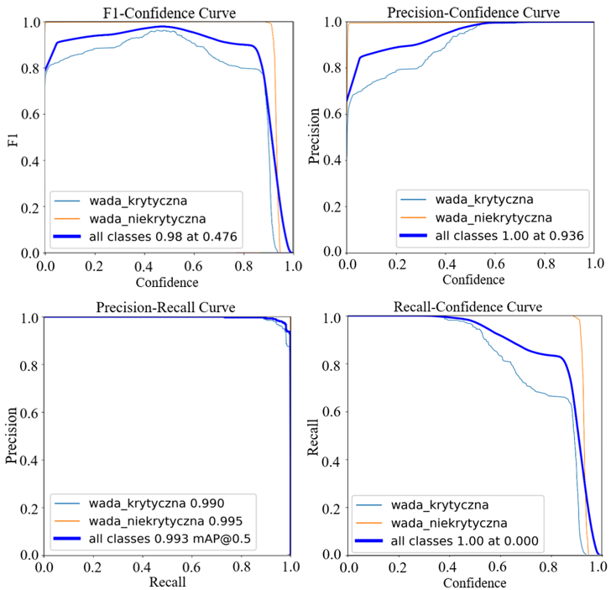
Rys. 7.2. Wykresy metryk dla treningu danych sztucznych

Szczególnie istotnym elementem analizy jest macierz pomyłek (confusion matrix), która pozwala na zrozumienie charakteru błędów popełnianych przez model. W przedstawionej macierzy na rysunku 7.3, widoczne są 212 poprawnych klasyfikacji wady krytycznej oraz 168 poprawnych klasyfikacji wady niekrytycznej. Wartości te potwierdzają, że model skutecznie rozróżnia obie klasy i nie wykazuje wyraźnej stronniczości w kierunku jednej z nich.
Obecność wartości 54 w kolumnie background dla klasy wady krytycznej oznacza, że w 54 przypadkach rzeczywista wada krytyczna nie została wykryta jako obiekt, lecz została zaklasyfikowana jako tło. Są to tak zwane fałszywe negatywy (ang. false negatives). Nie oznacza to od razu błędu klasyfikacji pomiędzy klasami, lecz brak detekcji obiektu. Przyczyną takiego zachowania mogą być przypadki, w których wada była słabo widoczna, znajdowała się na granicy kadru, miała niski kontrast względem tła lub występowała w nietypowej postaci odbiegającej od przykładów treningowych.
Warto jednak zauważyć, że brak wartości w pozostałych polach macierzy wskazuje, iż model praktyzcnie nie myli wad krytycznych z niekrytycznymi, co jest kluczowe z punktu widzenia charakterystyki założonego problemu, bezpieczeństwa i jakości procesu. Liczba fałszywych negatywów nie rośnie wraz z zaostrzeniem progu ufności co potwierdzają stabilne krzywe recall i F1. Oznacza to, że błędy te wynikają raczej z ograniczeń danych wejściowych niż z niestabilności samego modelu.

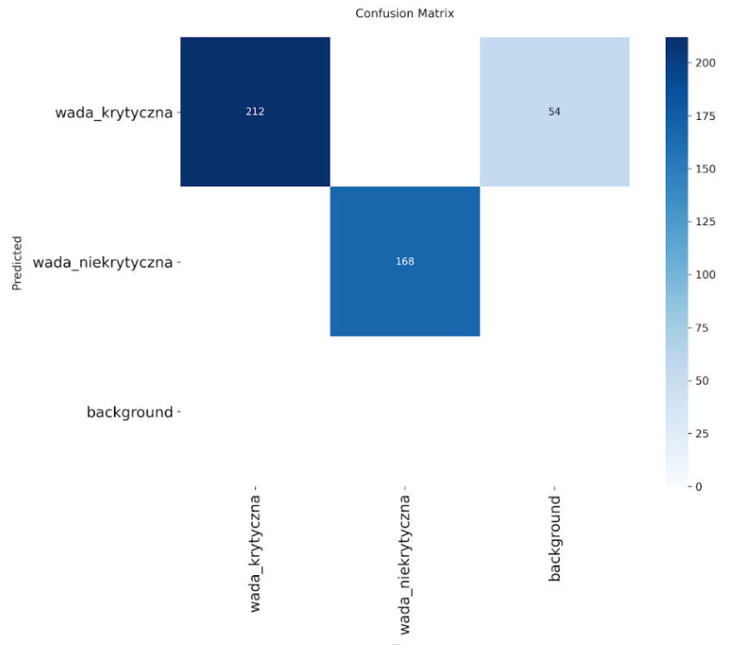
Rys. 7.3. Macierz pomyłek dla treningu danych sztucznych
Podsumowując, na podstawie wszystkich dostępnych metryk, można stwierdzić, że model został wytrenowany w sposób poprawny i osiągnął wysoką jakość. Wykazuje on dobrą zdolność generalizacji, wysoką precyzję i czułość oraz jednoznaczne rozróżnianie klas. Zaobserwowane niedoskonałości, takie jak sporadyczne przypisanie wady krytycznej do tła, wynikają głównie z warunków obrazowych, a nie z błędów procesu treningowego.

Skuteczność działania modelu z danymi sztucznymi
Z przebiegu pracy linii produkcyjnej został nagrany film, prezentujący jej działanie. Zawiera zarówno pracę linii, jak i działanie systemu wykrywającego defekty w czasie rzeczywistym. Prezentuje również działanie silnika i zmianę kierunku jego obrotu (LINK).
System detekcji wad materiałowych był testowany w różnych warunkach pracy, ze szczególnym uwzględnieniem zmiany prędkości przesuwu materiału. Testy przeprowadzono dla prędkości liniowych mieszczących się w zakresie od około 0.04 m/s do 0.18 m/s. Dla zestawu 15 rzeczywistych wad materiału system zapisywał od 16 do 20 wykryć. We wszystkich przypadkach model poprawnie rozpoznawał defekt i przypisywał go do właściwej kategorii, co potwierdza wysoką skuteczność klasyfikacji.
Zaobserwowano jednak sytuacje, w których pojedynczy defekt był zapisywany wielokrotnie, mimo zastosowania algorytmu śledzenia identyfikatorów obiektów. Występowały przypadki podwójnego, a sporadycznie także potrójnego zapisu tego samego defektu. Co istotne, zjawisko to pojawiało się zawsze dla tych samych wad, a zapisane dane charakteryzowały się identycznym czasem detekcji, pozycją na długości materiału oraz klasą defektu, różniąc się jedynie numerem identyfikacyjnym obiektu.
Jedną z głównych przyczyn takiego zachowania jest niestabilność detekcji w początkowej fazie pojawiania się obiektu w polu widzenia kamery. W momencie, gdy wada materiału dopiero wchodzi w obszar obserwacji, jej obraz może być niepełny, częściowo zasłonięty lub może charakteryzować się niskim kontrastem. W kolejnych klatkach defekt staje się lepiej widoczny, co skutkuje wygenerowaniem ramki ograniczającej o innym położeniu lub rozmiarze. Algorytm śledzenia, opierając się na kryteriach podobieństwa przestrzennego i przewidywanego ruchu obiektów, może w takiej sytuacji nie powiązać obu detekcji jako jednego obiektu, nadając im osobne identyfikatory.
Zaobserwowano, że zwiększenie progu pewności detekcji (confidence threshold) prowadziło do ograniczenia, a w niektórych przypadkach całkowitego wyeliminowania problemu wielokrotnego zapisu. Wynikało to z faktu, że w pierwszych klatkach, w których widoczna była jedynie część defektu, model nie generował predykcji o wystarczającej pewności, aby została ona uwzględniona przez program. Rozwiązanie to wprowadzało jednak nowy problem, polegający na pomijaniu niektórych istotnych defektów, których detekcja nie osiągała wymaganego progu ufności. Taka sytuacja jest mniej korzystna z punktu widzenia użytkownika, ponieważ całkowicie niewykryta wada stanowi większe zagrożenie dla procesu kontroli jakości niż wada wykryta wielokrotnie.
W związku z powyższym konieczne było dobranie kompromisowych ustawień progu detekcji, które zapewniały wysoką skuteczność wykrywania przy jednoczesnym ograniczeniu liczby powielonych zapisów. Wartość ta wynosiła 0.5, co potwierdzało poprawność metryk otrzymanych na końcu treningu. Przeprowadzone testy wykazały również, że zmiana prędkości linii produkcyjnej w badanym zakresie nie miała istotnego wpływu na jakość działania algorytmu detekcji.
Jeżeli chodzi o dokładność wyznaczania położenia wady na długości materiału przeprowadzono serię testów dla różnych wartości prędkości. Analizowano poprawność wykrycia pierwszego oraz ostatniego defektu na długości materiału, a także liczbę wykrytych defektów krytycznych i niekrytycznych. Uzyskane wyniki (Tabela 7.1) położenia pierwszego defektu mieściły się w zakresie od 0.26 m do 0.32 m, co jest zgodne z rzeczywistą lokalizacją defektu wynoszącą około 0.29 m. Jednocześnie wartości wykrycia ostatniego defektu wahały się od 4.77 m do 5.07 m, gdzie w rzeczywistości znajdował się on na 4.95 metrze materiału. Otrzymany rozrzut można uznać za akceptowalny, biorąc pod uwagę możliwy błąd ludzki podczas pomiaru prędkości przesuwu materiału oraz ograniczoną precyzję synchronizacji momentu uruchomienia silnika i programu analizującego obraz.

Tabela 7.1. Wyniki pomiarów odległości wykrycia defektów dla różnych prędkości przesuwu materiału

Na podstawie uzyskanych wyników ilości wykrywanych defektów (Tabela 7.2) można zauważyć, że dla niższych prędkości przesuwu materiału system zachowywał stabilność działania. Natomiast po prędkości wynoszącej 0.1 m/s zanotowano wyraźny spadek jakości wykrywanych defeków. Mianowicie system zaczął pomijać niektóre defekty i ich nie wykrywał. Zaobserwowane pogorszenie jakości wykrywania defektów wraz ze wzrostem prędkości przesuwu materiału wynika z ograniczeń samego procesu rejestracji obrazu przez kamerę. Przy większej prędkości materiał w czasie wykonywania pojedynczej klatki przemieszcza się na większą odległość. Powoduje to rozmycie obrazu w kierunku ruchu materiału, przez co defekty stają się mniej wyraźne. W wyniku tego rozmycia zanikają charakterystyczne cechy defektów, takie jak ostre krawędzie. Są to elementy, na podstawie których algorytm sztucznej inteligencji podejmuje decyzję o wykryciu wady. Jeżeli cechy te ulegają wygładzeniu, algorytm ma utrudnione zadanie i część defektów nie zostaje poprawnie rozpoznana.
Dodatkowo, wraz ze wzrostem prędkości przesuwu, materiał przemieszcza się o większą odległość pomiędzy kolejnymi klatkami obrazu. Ponieważ pole widzenia kamery obejmuje jednorazowo około 0.2 m materiału, przy dużych prędkościach niektóre defekty mogą pojawić się jedynie częściowo na pojedynczych klatkach lub zajmować bardzo małą liczbę pikseli. W skrajnych przypadkach defekt może nie zostać zarejestrowany w całości na żadnej klatce obrazu. W rezultacie, mimo że zastosowany algorytm detekcji działa poprawnie dla obrazów o odpowiedniej jakości, przy bardzo dużych prędkościach przesuwu system wizyjny nie dostarcza wystarczająco czytelnych danych. Prowadzi to do spadku liczby wykrywanych defektów oraz do błędów w określaniu ich położenia na długości materiału.

Tabela 7.2. Wyniki pomiarów ilości wykrytych defektów dla różnych prędkości przesuwu materiału

Ocena modelu z danymi rzeczywistymi
Analizując uzyskane metryk treningu, widniejących na rysunku 7.4, można stwierdzić, że proces uczenia przebiegł w sposób poprawny, stabilny i naprawdę efektywny pomimo niewielkiej liczby danych wejściowych w stosunku do liczby klas. Zarówno krzywe strat treningowych (box_loss, cls_loss, dfl_loss), jak i odpowiadające im straty walidacyjne wykazują tendencję malejącą. Oznacza to, że model skutecznie uczył się zarówno lokalizacji obiektów, jak i ich klasyfikacji. Brak gwałtownego rozjazdu pomiędzy stratami treningowymi i walidacyjnymi wskazuje na zachowaną zdolność generalizacji oraz brak silnych oznak przeuczenia, co przy tak ograniczonym zbiorze danych należy uznać za bardzo dobry rezultat. Niewielkie oscylacje strat walidacyjnych, widoczne szczególnie dla dfl_loss, mogą wynikać z małej liczby przykładów walidacyjnych oraz wysokiej różnorodności danych.
Metryki precyzji (precision) i czułości (recall) rosną szybko już w początkowej fazie treningu i następnie stabilizują się na stosunkowo wysokim poziomie. Precision osiąga wartości rzędu 0.8-0.85, natomiast recall stabilizuje się w okolicach 0.75-0.8. Taki układ metryk wskazuje, że model częściej preferuje poprawność detekcji kosztem pominięcia części obiektów, co jest typowe dla modeli trenowanych na małych zbiorach danych.
Wartości mAP0.5 osiągają poziom około 0.8, natomiast mAP0.5-0.95 stabilizuje się w granicach 0.35-0.4. Różnica pomiędzy tymi dwoma metrykami jest wyraźna, co wskazuje, że model znacznie lepiej radzi sobie z poprawnym wykrywaniem obiektów przy mniejszej pewności detekcji, natomiast dokładność lokalizacji pogarsza się przy wyższych progach. Jest to typowy efekt przy niewielkiej liczbie danych. Niemniej jednak uzyskane wartości należy uznać za dobre, a nawet wysokie, biorąc pod uwagę trudność zadania i liczbę klas.

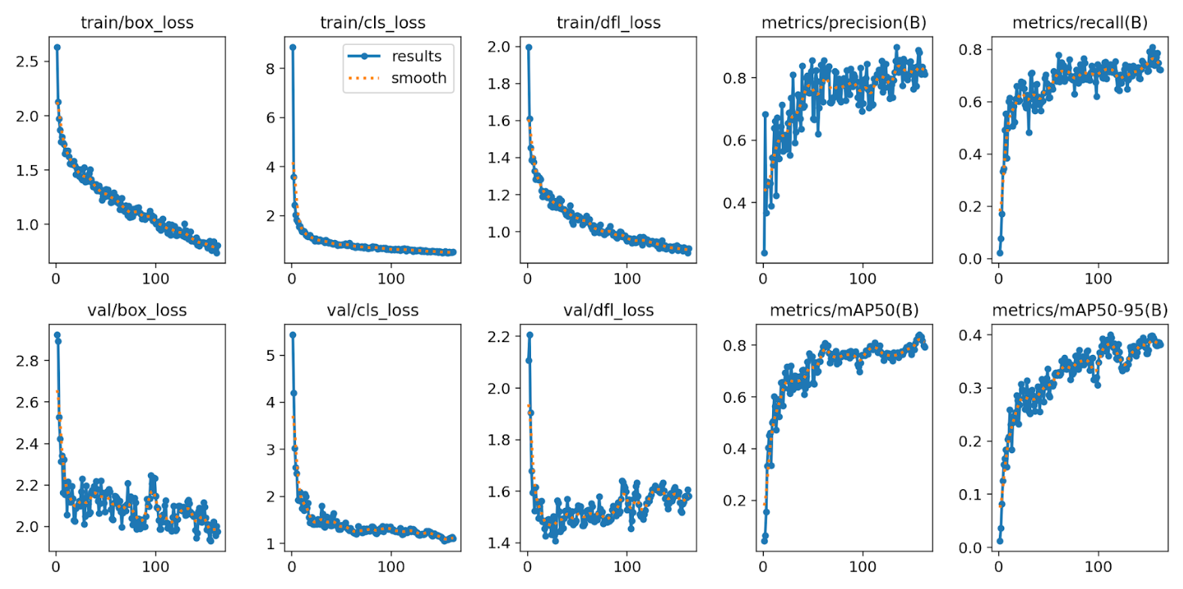
Rys. 7.4. Wykresy funkcji strat dla treningu danych rzeczywistych

Wyniki następujących metryk prezentuje rysunek 7.5. Analiza krzywej F1-Confidence pokazuje, że maksymalna wartość F1 dla wszystkich klas wynosi około 0.75 przy progu confidence w okolicach 0.64. Oznacza to, że model osiąga najlepszą równowagę pomiędzy precyzją a czułością przy umiarkowanym progu ufności i nie wymaga bardzo precyzyjnego dostrajania tego parametru. Kształt krzywej jest gładki i stabilny, co świadczy o przewidywalnym zachowaniu modelu i braku losowości w predykcjach.
Krzywa Precision-Confidence wskazuje, że precyzja systematycznie rośnie wraz ze wzrostem progu ufności i osiąga wartość bliską 1.0 dla confidence powyżej około 0.86. Oznacza to, że przy wysokim progu model praktycznie nie generuje fałszywych detekcji. Jednocześnie krzywa Recall-Confidence pokazuje stopniowy spadek czułości wraz ze wzrostem progu, co potwierdza kompromis pomiędzy precyzją a wykrywalnością. Dla niskich i średnich progów recall utrzymuje się na wysokim poziomie, co oznacza, że większość rzeczywistych obiektów jest poprawnie wykrywana.
Krzywe Precision-Recall prezentują istotne różnice pomiędzy klasami. Najlepsze wyniki osiągją klasy „linie_biale”, około 0.93, oraz „oczka”, około 0.90, co sugeruje, że obiekty tej klasy są najbardziej jednorodne wizualnie i najlepiej reprezentowane w danych. Najsłabsze wyniki obserwowane są dla klasy „kropki_czarne”, około 0.59, co wskazuje na większą zmienność wizualną lub mniejszą liczbę przykładów tej klasy. Taka nierównomierność wyników nie świadczy o błędzie treningu, lecz raczej o ograniczeniach w ilości danych.
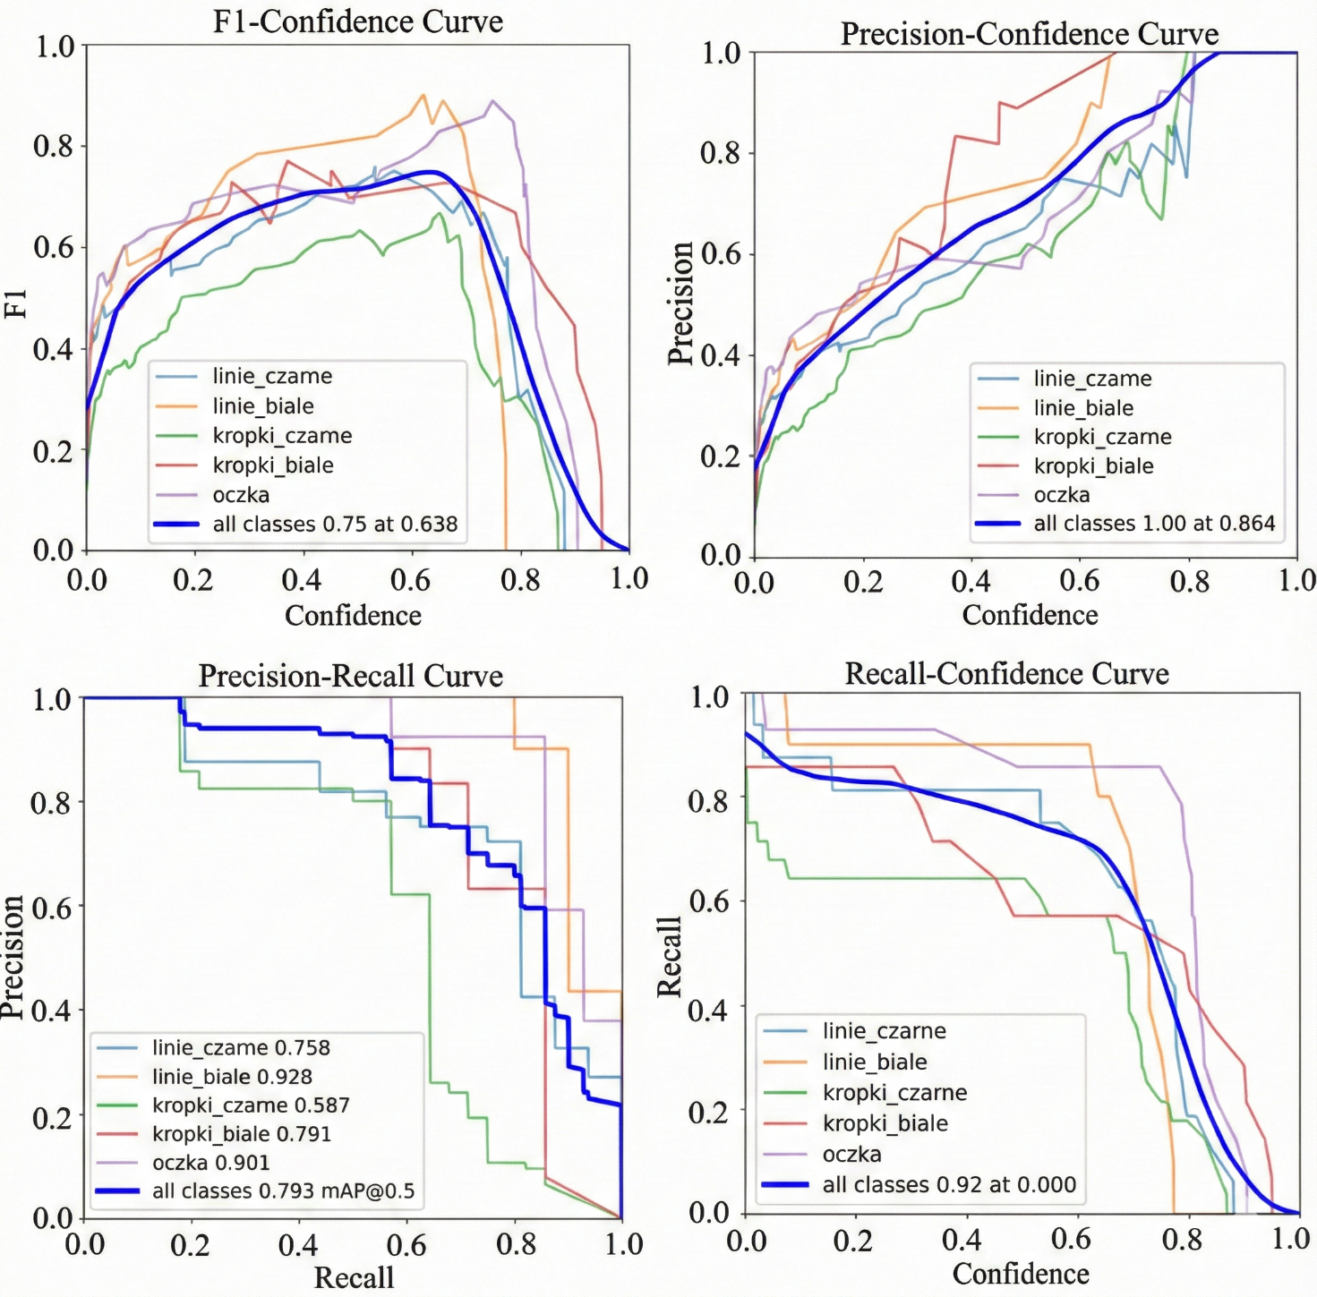
Rys. 7.5. Wykresy metryk dla treningu danych rzeczywistych

Szczególnie istotnych informacji dostarcza analiza macierzy pomyłek, przedstawiona na rysunku 7.6. W wersji znormalizowanej widać, że klas jest rozpoznawana poprawnie, a błędy występują głównie z klasą background. Oznacza to, że model częściej pomija obiekt (false negative), niż błędnie przypisuje go do innej klasy (false positive). Jednocześnie brak dużych pomyłek pomiędzy konkretnymi klasami wskazuje, że model został dobrze nauczony rozróżniać klasy.

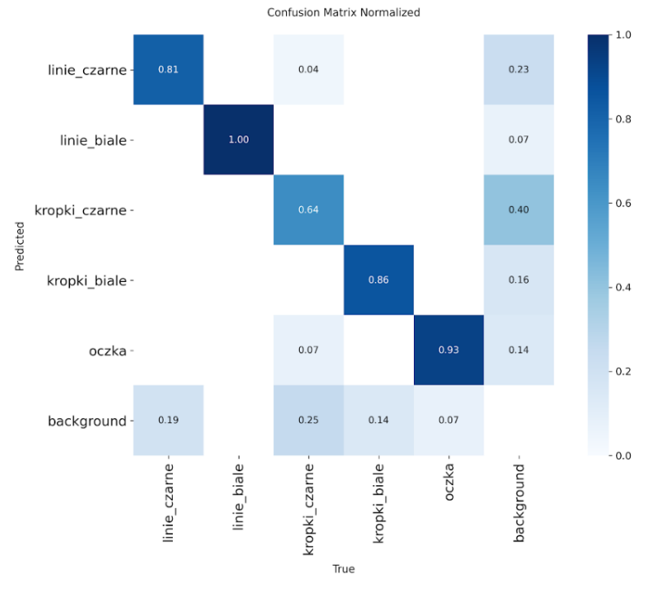
Rys. 7.6. Macierz pomyłek dla treningu danych rzeczywistych

Podsumowując, mimo bardzo ograniczonej liczby danych treningowych w stosunku do liczby klas, model osiągnął dobrą jakość i stabilność działania. Proces uczenia przebiegał prawidłowo, bez oznak przeuczenia, a uzyskane metryki wskazują na poprawną generalizację oraz jednoznaczne rozróżnianie większości klas. Zaobserwowane ograniczenia, takie jak niższa dokładność lokalizacji przy wysokich progach pewności detekcji, oraz większa liczba fałszywych negatywów dla niektórych klas, wynikają głównie z małej liczby i zróżnicowania danych, a nie z błędów wynikajacych z treningu. Całościowo jednak warto podkreślić, że trening należy ocenić jako udany, a jako poprawę, należałoby rozpatrzeć zwiększenie zbioru danych lub jego lepsze zbalansowanie. Po dostarczeniu odpoweidnio większej bazy danych, model byłby w stanie z większą precyzją i bez problemu wykrywać wady.

Skuteczność działania modelu z danymi rzeczywistymi
Do oceny skuteczności działania modelu, został stworzony film z defektami, który symulował wizję z kamer na linię inspekcyjną materiału. W tym celu zostało zmontowane wideo w programie Da Vinci Resolve, które jest animacją zdjęć defektów. Symuluje to płynny przesuw taśmy analizowanego materiału. Próby wygenerowania takiego filmu w różnych darmowych dostępnych modelach AI, głównie przeznaczonych do tworzenia zdjęć i filmów nie były wystarczające. Filmy mimo wielokrotnych prób i zmian poleceń często nie generowały się przypominając ruch jednostajny, dodawały od siebie niepotrzebne elementy, które przeszkadzałyby w dalszej analizie modelu, czy też tworzyły nierówne przejścia i zniekształcały defekty. Najlepszym rozwiązaniem zatem okazał się prosty montaż filmu ręcznie.
Model wytrenowany na danych rzeczywistych charakteryzował się wyraźnie gorszym działaniem w porównaniu do wcześniej analizowanego modelu. Należy jednak podkreślić, że nie popełniał on błędów w zakresie klasyfikacji wykrytych defektów. Każda wykryta wada była poprawnie przypisywana do odpowiedniej klasy. Problemem okazała się natomiast ogólna skuteczność detekcji, rozumiana jako zdolność modelu do wykrywania wszystkich występujących defektów na materiale. Oznacza to, że nie wszystkie wady były wykrywane, nawet przy zastosowaniu progu detekcji obniżonego poniżej wartości uznawanej za optymalną na podstawie metryk treningowych. Występował również wcześniej obserwowany problem wielokrotnego zapisu tego samego defektu, jednak w tym przypadku zjawisko to było znacznie bardziej nasilone. Model w widoczny sposób gubił się w bardziej złożonych scenach, niektóre defekty nie były wykrywane w ogóle, inne pojawiały się jedynie sporadycznie, a stabilność identyfikatorów obiektów była niższa niż w przypadku lepszego modelu. Świadczy to o zbyt małym zasobie i zbyt małej różnorodności danych treningowych.
Warto podkreślić, że ilość danych udostępnionych przez producenta barier drogowych była ograniczona, co stanowiło istotne ograniczenie możliwości skutecznego trenowania modelu. Pomimo zastosowania augmentacji danych i ponad dwukrotnego zwiększenia liczby przykładów ręcznie i przy użyciu narzędzi sztucznej inteligencji, zbiór treningowy okazał się niewystarczający dla problemu obejmującego aż pięć różnych klas defektów. W szczególności dalej brakowało przykładów przedstawiających wady w różnych warunkach oświetleniowych, przy odmiennych kątach obserwacji kamery, zróżnicowanych skalach oraz przy częściowym zasłonięciu obiektów. Model nie był w stanie nauczyć się stabilnych i jednoznacznych cech dla każdej z klas, co bezpośrednio przełożyło się na obniżoną skuteczność detekcji. Niemniej jednak dało się zauważyć szczególną tendencję do poprawnej i niemalże stu procentowej detekcji dla wad, które metryki wskazały jako najlepiej wyuczone z pośród wszytskich klas. Były to głównie białe linie i oczka. Reszta klas była znacznie trudniejsza do wykrycia przez model.
Zaobserwowane problemy jednoznacznie potwierdzają, jak istotne znaczenie ma odpowiednie przygotowanie zbioru danych przed rozpoczęciem procesu treningu. Nawet poprawnie dobrana architektura sieci neuronowej oraz właściwie skonfigurowane parametry treningowe nie są w stanie zrekompensować niedoborów w jakości i różnorodności danych wejściowych. W przypadku systemów detekcji wad, które mają pracować w warunkach rzeczywistych, kluczowe jest zapewnienie jak najszerszego zbioru przykładów obrazowych. Dla zadania detekcji obiektów obejmującego pięć klas defektów, przy użyciu modeli typu YOLO, można przyjąć, że do zadowalajaceo efektu pracy modelu, zbiór danych powinien przyjmować około 300 do 500 obiektów na jedną klasę. Liczba ta może się wahać nawet do 3000 przykładów na jedną etykietę danych, przy założeniu, że nie są to obrazy bardzo powtarzalne i podobne względem siebie, a że są to obrazy z dużą różnorodnością scen, oświetlenia i skali obiektów. Co więcej, najlepsze efekty osiąga się wtedy, gdy augmentacja stanowi jedynie dodatek do zróżnicowanego zbioru danych rzeczywistych.

Podsumowanie i wnioski
W ramach niniejszej pracy zrealizowano założone cele, polegające na opracowaniu prototypowego systemu do detekcji defektów powierzchniowych na przewijanym materiale z wykorzystaniem metod sztucznej inteligencji. Zaprojektowany system opiera się na odpowiednio wytrenowanym modelu detekcji obiektów typu YOLO, który umożliwia analizę obrazu w czasie rzeczywistym oraz identyfikację i klasyfikację wad materiałowych.
W pierwszym etapie pracy przeprowadzono analizę problemu detekcji defektów powierzchniowych w kontekście przemysłu metalowego. Na tej podstawie przygotowano zbiór danych treningowych obejmujący zarówno dane syntetyczne, jak i rzeczywiste obrazy przemysłowe. Dane te zostały odpowiednio opisane, przetworzone oraz wykorzystane do treningu modelu sztucznej inteligencji. Przeprowadzono proces uczenia modelu, analizując uzyskane metryki jakościowe oraz wykresy, co pozwoliło na ocenę skuteczności i stabilności wytrenowanego rozwiązania.
Kolejnym etapem była implementacja kompletnego systemu detekcji defektów działającego na obrazie z kamer w czasie rzeczywistym. Opracowane oprogramowanie umożliwia analizę strumienia wideo, rysowanie ramek ograniczających wykryte defekty, śledzenie obiektów pomiędzy kolejnymi klatkami obrazu, a także zapisywanie informacji o wykrytych wadach, takich jak czas wystąpienia, pozycja na materiale oraz klasa defektu. System dodatkowo zapisuje zrzuty ekranu wykrytych wad do osobnych katalogów, co umożliwia dalszą analizę wyników.
Równolegle zaprojektowano i wykonano fizyczny prototyp linii inspekcyjnej z wykorzystaniem technologii druku 3D. Zbudowana linia umożliwiała przewijanie materiału z kontrolowaną prędkością oraz przeprowadzenie testów systemu w warunkach zbliżonych do rzeczywistego procesu produkcyjnego. Zastosowanie silnika krokowego oraz układu sterowania pozwoliło na stabilny i powtarzalny ruch materiału, co było kluczowe dla poprawnego działania systemu.
Przeprowadzone testy wykazały, że opracowany system jest w stanie wystarczająco skutecznie wykrywać oraz poprawnie klasyfikować defekty powierzchniowe w czasie rzeczywistym. Analiza wyników pozwoliła również zidentyfikować ograniczenia rozwiązania, w szczególności związane z jakością i różnorodnością danych treningowych oraz stabilnością detekcji w początkowej fazie pojawiania się defektu w polu widzenia kamery. Uzyskane rezultaty jednoznacznie potwierdziły, że odpowiednie przygotowanie zbioru danych ma kluczowe znaczenie dla skuteczności działania modelu sztucznej inteligencji.
Podsumowując, wszystkie założone cele pracy zostały zrealizowane. Opracowano kompletny, działający prototyp systemu inspekcji wizyjnej, który łączy elementy mechaniczne, elektroniczne oraz algorytmy sztucznej inteligencji. Uzyskane wyniki potwierdzają możliwość zastosowania zaproponowanego rozwiązania jako podstawy do dalszego rozwoju systemów automatycznej kontroli jakości w procesach przemysłowych.

Wykorzystanie narzędzi GenAI
W trakcie realizacji projektu dyplomowego wykorzystywano narzędzia generatywnej sztucznej inteligencji jako wsparcie pomocnicze w procesie przygotowania pracy. Narzędzia te służyły przede wszystkim do wspomagania interpretacji oraz wyjaśniania komunikatów błędów pojawiających się podczas uruchamiania i modyfikowania kodów źródłowych. Ponadto zastosowano je w celu zwiększenia zasobu obrazowego zbioru danych defektów rzeczywistych, co pozwoliło na jego rozszerzenie i urozmaicenie w kontekście odpowiedniego przygotowania danych do treningu sztucznej inteligencji. Wsparcie obejmowało również pomoc w redakcji treści pracy, w szczególności w zakresie poprawy stylu językowego, klarowności sformułowań oraz uporządkowania struktury opisowej poszczególnych rozdziałów.

Literatura

[] Frydrych K., Tomczak M., Jasiński J., Papanikolaou S., „Zastosowanie metod sztucznej inteligencji (AI) w procesach produkcji stali.” Wydanie Stal nr 7–8, s. 8–14. (2023).
[] Kufel J., Bargieł-Łączek K., Kocot S., Koźlik M., Bartnikowska W., Janik M., et al. „What Is Machine Learning, Artificial Neural Networks and Deep Learning?- Examples of Practical Applications in Medicine” Diagnostics 2023, 13(15) (2023). DOI: 10.3390/diagnostics13152582
[] Goodfellow I., Bengio Y., Courville A. „ Deep Learning” MIT Press 2016.
[] Krizhevsky A., Sutskever I., Hinton G.E. „ImageNet classification with deep convolutional neural networks”.
[] Frydrych K., Tomczak M., Jasiński J., Papanikolaou S., „Steel surface defects analysis with machine vision and deep learning.” Int J Adv Manuf Technol 140, s. 3691–3710 (2025). DOI: 10.1007/s00170-025-16539-y
[] Terven J., Córdova-Esparza D.-M., Romero-González J.-A. „A Comprehensive Review of YOLO Architectures in Computer Vision: From YOLOv1 to YOLOv8 and YOLO-NAS”, Mach. Learn. Knowl. Extr. 2023, 5(4), 1680-1716 . DOI: 10.3390/make5040083
[] Redmon J., Divvala S., Girshick R., Farhadi A. „You Only Look Once: Unified, Real-Time Object Detection” (2015).
[] https://docs.ultralytics.com/models/yolov8/
[] https://www.emergentmind.com/topics/yolov8-architecture
[]https://www.researchgate.net/figure/The-YOLOv8-architecture-incorporates-a-modified-CSPDarknet53-as-its-core-framework-It_fig3_381736334
[] https://docs.ultralytics.com/guides/hyperparameter-tuning
[] https://docs.ultralytics.com/guides/model-training-tips/#early-stopping
[] https://www.ultralytics.com/glossary/adam-optimizer
[] https://docs.ultralytics.com/guides/yolo-performance-metrics/

